МІНІСТЕРСТВО КУЛЬТУРИ ТА СТРАТЕГІЧНИХ КОМУНІКАЦІЙ УКРАЇНИ
НАЦІОНАЛЬНА АКАДЕМІЯ ОБРАЗОТВОРЧОГО МИСТЕЦТВА І АРХІТЕКТУРИ

Факультет теорії та історії мистецтва
Кафедра теорії та історії мистецтва

КВАЛІФІКАЦІЙНА БАКАЛАВРСЬКА РОБОТА

на тему: «Адаптація історичної забудови Києва ХХ століття під культурно-мистецькі простори: виклики ревіталізації»

Виконала: здобувач IV курсу І освітнього
рівня, групи ЗФН ТІМ/БФК-22 заочної форми
навчання спеціальності 023 «Образотворче
мистецтво, декоративне мистецтво,
реставрація» освітньо-професійної програми
«Мистецтвознавство. Теорія та історія мистецтва»
ЧАГІНА ДАР’Я АНАТОЛІЇВНА

Науковий керівник: доцентка, канд. філос. наук
СОЛЯРСЬКА-КОМАРЧУК ІРИНА ОЛЕГІВНА

Рецензент: кандидат мистецтвознавства, доцент
ПЕТРАШИК ВОЛОДИМИР ІГОРОВИЧ

Київ-2026
АНОТАЦІЯ
Чагіна Д.А. Адаптація історичної забудови Києва ХХ століття під культурно-мистецькі простори: виклики ревіталізації. — Рукопис.
Кваліфікаційна бакалаврська робота за ОПП «Мистецтвознавство. Теорія та історія мистецтва». Національна академія образотворчого мистецтва і архітектури, Київ, 2026.
Кваліфікаційну роботу присвячено дослідженню проблем і перспектив адаптації історичної забудови Києва ХХ століття під сучасні культурно-мистецькі простори. Актуальність теми зумовлена необхідністю збереження архітектурної спадщини міста в умовах інтенсивних урбаністичних трансформацій, а також потребою пошуку ефективних механізмів інтеграції історичних будівель у сучасне культурне середовище.
У роботі проаналізовано історіографію та джерельну базу дослідження, що охоплює праці з історії архітектури Києва, проблем охорони культурної спадщини, ревіталізації та адаптивного повторного використання історичних об’єктів. Встановлено, що попри значну кількість досліджень, присвячених архітектурній спадщині Києва, питання її адаптації до культурно-мистецьких функцій залишається недостатньо висвітленим у вітчизняному мистецтвознавстві.
Досліджено особливості формування архітектурного обличчя Києва ХХ століття, охарактеризовано основні типи та стильові напрями забудови, зокрема модерн, історизм, конструктивізм і модернізм. Особливу увагу приділено індустріальній спадщині як одному з найбільш вразливих, але водночас перспективних сегментів історичної забудови міста.
Розглянуто теоретичні засади ревіталізації архітектурної спадщини та проаналізовано світовий досвід адаптації історичних і промислових об’єктів під культурно-мистецькі функції. Встановлено, що успішна ревіталізація може реалізовуватися через різні архітектурні підходи, проте її визначальними складовими залишаються збереження історичної цінності об’єкта та надання йому нових суспільно значущих функцій.
Проаналізовано сучасні київські приклади ревіталізації історичної забудови, зокрема «Мистецький арсенал», Octo Tower та «Арт-завод Платформа». Дослідження засвідчило, що ревіталізація сприяє не лише фізичному збереженню архітектурних об’єктів, а й створенню нових культурних, освітніх і комунікаційних просторів, які позитивно впливають на розвиток міського середовища.
Окрему увагу приділено визначенню потенціалу занедбаних архітектурних об’єктів Києва для подальшої адаптації. На прикладі заводу Ріхтера та будівлі «Квіти України» обґрунтовано доцільність використання ревіталізації як інструменту збереження архітектурної спадщини та її інтеграції в сучасне культурне життя міста. Доведено, що ревіталізація є одним із найперспективніших напрямів збереження історичної забудови Києва, який дозволяє поєднати охорону культурної спадщини з актуальними потребами розвитку міського середовища.
Ключові слова: архітектурна спадщина, ревіталізація, адаптивне використання, культурно-мистецькі простори, індустріальна спадщина, Київ, модернізм, збереження спадщини.
ABSTRACT
Chahina D.A. Adaptation of Kyiv's 20th-century historical buildings for cultural and artistic spaces: challenges of revitalization. — Manuscript.
Bachelor's thesis under the educational program "Art History. Theory and History of Art". National Academy of Fine Arts and Architecture, Kyiv, 2026.
The thesis is devoted to the study of the problems and prospects of adapting Kyiv's 20th-century historical buildings into modern cultural and artistic spaces. The relevance of the topic is driven by the need to preserve the city's architectural heritage amidst intensive urban transformations, as well as the necessity to find effective mechanisms for integrating historical buildings into the contemporary cultural environment.
The paper analyzes the historiography and source base of the research, which encompasses works on the history of Kyiv's architecture, challenges of cultural heritage protection, revitalization, and the adaptive reuse of historical objects. It is established that despite a significant number of studies dedicated to Kyiv's architectural heritage, the issue of its adaptation for cultural and artistic functions remains insufficiently covered in Ukrainian art history.
The study explores the features of the formation of Kyiv's architectural landscape in the 20th century and characterizes the main types and stylistic trends of the built environment, particularly Art Nouveau, Historicism, Constructivism, and Modernism. Special attention is paid to industrial heritage as one of the most vulnerable yet promising segments of the city's historical buildings.
The theoretical foundations of architectural heritage revitalization are examined, and the global experience of adapting historical and industrial objects for cultural and artistic functions is analyzed. It has been determined that successful revitalization can be implemented through various architectural approaches, but its defining components remain the preservation of the object's historical value and the assignment of new socially significant functions to it.
Contemporary Kyiv examples of historical building revitalization are analyzed, in particular, Mystetskyi Arsenal, Octo Tower, and Art-zavod Platforma. The research has shown that revitalization contributes not only to the physical preservation of architectural objects but also to the creation of new cultural, educational, and communication spaces that positively impact the development of the urban environment.
Specific attention is given to determining the potential of abandoned architectural objects in Kyiv for further adaptation. Using the examples of the Richter Factory and the "Kvity Ukrainy" building, the expediency of using revitalization as a tool for preserving architectural heritage and integrating it into the modern cultural life of the city is substantiated. It is proven that revitalization is one of the most promising directions for preserving Kyiv's historical buildings, allowing to combine cultural heritage protection with the current needs of urban development.
Key words: architectural heritage, revitalization, adaptive reuse, cultural and artistic spaces, industrial heritage, Kyiv, modernism, heritage preservation.

ЗМІСТ
ВСТУП | 7
РОЗДІЛ 1. ІСТОРІОГРАФІЯ І ДЖЕРЕЛЬНА БАЗА ДОСЛІДЖЕННЯ | 11
1.1. Історіографія | 11
1.2. Джерельна база дослідження | 24
Висновки до розділу 1 | 27
РОЗДІЛ 2. АРХІТЕКТУРНА СПАДЩИНА КИЄВА ХХ СТОЛІТТЯ ТА ТЕОРЕТИЧНІ ЗАСАДИ ЇЇ РЕВІТАЛІЗАЦІЇ | 29
2.1.Архітектурне обличчя Києва ХХ століття: типологія та стильові особливості. | 29
2.2. Практика ревіталізації архітектурної спадщини. | 48
Висновки до розділу 2 | 54
РОЗДІЛ 3. РЕВІТАЛІЗАЦІЯ АРХІТЕКТУРНОЇ СПАДЩИНИ КИЄВА В КОНТЕКСТІ СВІТОВОГО ДОСВІДУ | 56
3.1. Світовий досвід ревіталізації будівель у культурно-мистецькі простори. | 56
3.2. Аналіз успішних арт-просторів на базі історичної забудови в Києві. | 61
3.3 Потенціал занедбаних об'єктів архітектури Києва: пропозиції щодо їх адаптації та ревіталізації. | 68
Висновки до розділу 3 | 76
ВИСНОВКИ | 78
СПИСОК ВИКОРИСТАНИХ ДЖЕРЕЛ | 81
ДОДАТКИ | 91
Додаток А. Ілюстрації | 91
Анотований список ілюстрацій | 91
Ілюстрації | 93

ВСТУП
Актуальність дослідження зумовлена необхідністю збереження архітектурної спадщини Києва ХХ століття (від модерну до потужних індустріальних зон) в умовах сучасних урбаністичних викликів. На відміну від пам'яток ХVІІІ–ХІХ століть, ця забудова часто недооцінюється суспільством та девелоперами. Через інтенсивну комерційну забудову та відсутність охоронного статусу знакові будівлі опиняються під загрозою знищення або втрати автентичності. Це створює гостру наукову проблему: як зберегти архітектурну ідентичність міста, уникаючи штучної консервації забудови і не гальмуючи його природний розвиток.
Ефективним світовим інструментом вирішення цієї проблеми є ревіталізація. Світова практика доводить успішність перетворення великих промислових і громадських будівель на сучасні арт-простори. Такий підхід зберігає матеріальну оболонку об'єкта та наповнює його новими культурними сенсами. У Києві вже є приклади такої трансформації, проте вони виникають переважно стихійно, орієнтуючись на комерцію та не маючи ґрунтовної теоретичної бази.
Хоча питання збереження спадщини активно досліджуються зарубіжними та вітчизняними науковцями, специфіка ревіталізації історичної забудови України, і зокрема Києва (з акцентом на спадщину ХХ століття та її адаптацію під арт-простори), залишається маловивченою. Існуючі праці фокусуються здебільшого на інженерних чи містобудівних аспектах. Натомість у мистецтвознавчій площині бракує комплексного аналізу естетичного потенціалу цих будівель, критеріїв їхньої придатності для культурно-мистецьких функцій та специфіки кураторських підходів.
Отже, сутність наукової проблеми полягає в розриві між нагальною потребою врятувати спадщину Києва ХХ століття та браком мистецтвознавчих обґрунтувань щодо її перетворення на культурні інституції.
З огляду на це, наукова актуальність роботи полягає в переосмисленні занедбаних об'єктів ХХ століття як цінного культурного ресурсу. Вивчення європейського досвіду та його проєктування на київські реалії дозволить визначити оптимальні шляхи створення нових арт-просторів, що відповідають сучасним культурним тенденціям та сприятимуть збереженню унікального обличчя міста.
Мета дослідження — комплексне вивчення стану, викликів і перспектив ревіталізації та адаптації архітектурної спадщини Києва ХХ століття (на прикладі перетворення знакових об’єктів у сучасні культурно-мистецькі простори), а також виявлення можливостей використання європейського досвіду для формування ефективних стратегій такого перетворення.
Згідно поставленої мети були сформульовані наступні завдання дослідження:
- дослідити історіографію та джерельну базу дослідження;
- охарактеризувати архітектурне обличчя Києва ХХ століття, його типологію та стильові особливості;
- проаналізувати теоретичні засади та практику ревіталізації архітектурної спадщини;
- розглянути світовий досвід ревіталізації будівель у культурно-мистецькі простори;
- проаналізувати успішні арт-простори на базі історичної забудови в Києві;
- визначити потенціал занедбаних об'єктів архітектури Києва та надати пропозиції щодо їх адаптації та ревіталізації.
Об’єкт дослідження – історична забудова Києва ХХ століття, що за своїми архітектурними характеристиками може бути адаптована під культурно-мистецькі простори.
Предмет дослідження — методи, підходи та перспективи адаптації історичної промислової і громадської забудови Києва ХХ століття під сучасні культурно-мистецькі простори з урахуванням зарубіжного та вітчизняного досвіду.
Методи дослідження. У роботі використано комплекс загальнонаукових та спеціальних методів дослідження, зумовлених метою і завданнями роботи. Історико-архітектурний метод застосовано для вивчення особливостей формування архітектурної спадщини Києва ХХ століття та етапів її розвитку. Метод теоретичного аналізу використано для опрацювання наукової літератури, нормативних джерел і досліджень, присвячених ревіталізації та адаптації історичної забудови. Порівняльний метод дав змогу зіставити український і світовий досвід трансформації промислових та громадських об’єктів у культурно-мистецькі простори. Метод систематизації використано для узагальнення типологічних, функціональних і стильових особливостей об’єктів дослідження. Аналітичний метод застосовано під час дослідження сучасних арт-просторів Києва, створених на базі історичної забудови, а також для визначення перспектив ревіталізації занедбаних архітектурних об’єктів міста. Використання зазначених методів забезпечило комплексність дослідження та достовірність отриманих висновків.
Наукова новизна одержаних результатів полягає у комплексному дослідженні зарубіжного та вітчизняного досвіду ревіталізації архітектурної спадщини Києва ХХ століття та її адаптації під сучасні культурно-мистецькі простори. У роботі систематизовано підходи до ревіталізації історичної забудови, узагальнено світовий досвід трансформації промислових і громадських об’єктів та визначено перспективи адаптації занедбаних архітектурних об’єктів Києва до сучасних культурних потреб міста.
Практичне значення одержаних результатів полягає у можливості використання матеріалів і висновків дослідження у подальших наукових працях з історії архітектури та ревіталізації міського середовища, у навчальних курсах з історії мистецтва, архітектури та урбаністики, а також при розробці концепцій адаптації історичної забудови Києва під сучасні культурно-мистецькі простори. Результати дослідження можуть бути використані у культурних, музейних та виставкових проєктах, присвячених архітектурній спадщині Києва ХХ століття.
Робота виконана самостійно та не містить плагіату.
Апробація результатів дослідження. Основні положення та результати дослідження були апробовані на V Міжнародній науково-практичній конференції «Інновації в архітектурі, дизайні та мистецтві», що відбулася 13–15 травня 2026 року в м. Києві. За матеріалами дослідження опубліковано тези доповіді на тему «Ревіталізація як ефективний шлях збереження історичної забудови м. Києва».
Структура та обсяг роботи. Робота складається зі вступу, трьох розділів, висновків, списку використаної літератури та додатку. Список використаної літератури налічує 88 позицій. Робота містить 1 додаток. Загальний обсяг роботи становить 107 сторінок, з них основний текст — 71 сторінка.

РОЗДІЛ 1. ІСТОРІОГРАФІЯ І ДЖЕРЕЛЬНА БАЗА ДОСЛІДЖЕННЯ
1.1. Історіографія
Опрацьовану в межах дослідження літературу можна умовно поділити на три основні групи. Першу становлять праці, присвячені архітектурі Києва кінця ХІХ — ХХ століття; другу — дослідження, що розглядають проблематику ревіталізації, адаптації та переосмислення історичної архітектури; третю — наукові та публіцистичні матеріали, присвячені окремим архітектурним об’єктам в Україні та світі, які були проаналізовані у даній роботі як приклади трансформації історичного середовища під сучасні культурно-мистецькі функції.
Перший блок літератури формує широку теоретичну базу дослідження, оскільки охоплює значний часовий період розвитку київської архітектури — від кінця ХІХ століття до завершення ХХ століття. Архітектурне середовище Києва цього часу неодноразово ставало предметом наукового аналізу як у контексті містобудівних процесів, так і в межах дослідження окремих стилістичних напрямів, типології забудови та історії формування міського простору. Велика кількість праць, присвячених архітектурі Києва, свідчить про високий рівень опрацювання цієї проблематики українськими дослідниками. Водночас обсяг наявної інформації є надзвичайно широким, що пояснюється складністю та багатошаровістю архітектурних процесів, які відбувалися упродовж цілого століття.
Одним із найбільш вагомих досліджень є колективна монографія «Архітектура радянського Києва» за редакцією Бориса Єрофалова-Пилипчака [22], у якій комплексно висвітлено основні етапи формування міського середовища Києва радянського періоду. Видання містить об’ємний фактологічний матеріал щодо забудови міста, архітектурних концепцій, містобудівних рішень та діяльності провідних архітекторів епохи. Праця є особливо цінною для даного дослідження, оскільки дозволяє розглядати архітектурні об’єкти не ізольовано, а в широкому контексті розвитку міського середовища та державної архітектурної політики.
Борис Єрофалов-Пилипчак є одним із ключових сучасних дослідників архітектури Києва ХХ–ХХІ століть. Значний інтерес для даної роботи становлять також його двотомні праці «Архітектура незалежного Києва. Т. 1 : Дуже великі проекти» [20] та «Архітектура незалежного Києва. Т. 2 : Майстри бетону та гіпсокартону» [21]. У цих виданнях автор аналізує процеси трансформації київського архітектурного середовища після здобуття Україною незалежності, розглядає проблеми сучасної забудови, зміни історичного ландшафту міста та суперечності між комерційною забудовою й збереженням історичного середовища. Праці Єрофалова є важливими як приклад критичного осмислення сучасних урбаністичних процесів у Києві.
Важливу роль у формуванні уявлення про українську архітектуру першої половини ХХ століття відіграє праця «Історія української архітектури» (автори – В. І. Тимофієнко, Ю. С. Асєєв, В. В. Вечерський та ін.) [33]. Видання стало першим масштабним узагальненням історії архітектури України від найдавніших часів до сучасності. Праця дозволяє простежити розвиток архітектурних стилів, регіональних особливостей та художніх тенденцій, що формували архітектурний образ українських міст, зокрема Києва впродовж XX ст.
Важливим джерелом для дослідження мистецьких процесів саме ХХ століття є також п’ятий том багатотомного видання «Історія українського мистецтва» - «Мистецтво ХХ століття» за науковою редакцією Тетяни Кара-Васильєвої [32]. Видання розглядає архітектуру у ширшому контексті розвитку українського мистецтва та культури, що є важливим для розуміння взаємодії архітектурного середовища з художніми процесами доби.
Серед сучасних дослідників архітектури Києва особливе місце посідає Семен Широчин, чиї праці стали одним із ключових джерел даного дослідження. Автор спеціалізується переважно на радянській архітектурі Києва та систематично досліджує міжвоєнний і повоєнний періоди розвитку міста («Архітектура міжвоєнного Києва: Інерція. Відродження. Конструктивізм») [66]. Особливу цінність становлять його видання, присвячені архітектурі окремих районів міста (серія «Невідомі периферії Києва»). У своїх працях Широчин подає систематизований опис архітектурних об’єктів, супроводжуючи текст великою кількістю архівних фотографій, креслень і сучасних світлин, що дозволяє простежити трансформацію будівель у часі.
Цінним аспектом досліджень Семена Широчина є увага до економічного та політичного контексту створення архітектурних об’єктів: автор аналізує бюджети будівництва, труднощі реалізації проєктів, містобудівні дискусії та свідчення сучасників. Водночас питання збереження архітектурних пам’яток і перспектив їхньої ревіталізації у працях автора висвітлені меншою мірою, що залишає простір для подальших досліджень у цьому напрямі.
Серед сучасних дослідників варто також виділити Ольгу Мокроусову, яка детально займається вивченням архітектури Києва кінця ХІХ — ХХ століття. У своїх працях дослідниця часто розглядає розвиток міського середовища через постаті окремих видатних архітекторів, їхній творчий метод та реалізовані проєкти. Зокрема, праця «Архітектурний спадок Павла Альошина у Києві» [44] присвячена аналізу творчості одного з ключових київських архітекторів першої половини ХХ століття та його внеску у формування архітектурного образу міста.
Окрім монографічних досліджень, Ольга Мокроусова є авторкою численних статей і публікацій, присвячених архітектурі Києва ХХ століття, серед яких «Модерн — останній великий стиль» [46], «Як раніше надбудовували будинки» [48], «Цементні мешканці Хрещатика, або Життя на фасадах» [47] та інші. Її праці вирізняються поєднанням наукового аналізу, уваги до деталей міського середовища та популяризації архітектурної спадщини Києва.
Окрему групу становлять праці, які поряд із архітектурним описом розглядають сучасний стан історичної забудови, проблеми її збереження та загрози руйнування. Помітне місце серед таких досліджень посідають роботи Кирила Третяка, який значну частину своєї наукової діяльності присвятив вивченню архітектури Києва та втрат історичного міського середовища. Однією з найбільш важливих для даної роботи стала праця «Історія забудови та архітектури Києва наприкінці ХІХ – початку ХХ століть» [61], у якій автор комплексно аналізує процес формування міської забудови зазначеного періоду.
Особливе значення для теми дослідження мають праці Кирила Третяка, присвячені проблемі втрати історичної забудови Києва та збереженню архітектурної спадщини. Однією з ранніх робіт автора стала книга «Київ : путівник по зруйнованому місту» [62], присвячена вже втраченим об’єктам міського середовища. Надалі ця проблематика отримала розвиток у працях «Уламки Києва» [64] та «Мінливе обличчя міста, або Доля київських фасадів» [63], де автор аналізує як втрачені, так і сучасні архітектурні об’єкти, що перебувають під загрозою руйнування або трансформації.
Особливо важливою є книга «Уламки Києва», де автор поділяє дослідження на дві частини: перша присвячена вже втраченим об’єктам, друга — будівлям, що перебувають під загрозою руйнування. Саме ці праці порушують актуальні питання збереження архітектурної спадщини та переосмислення історичних будівель у сучасному культурному просторі, що безпосередньо співвідноситься з проблематикою даного дослідження й дозволяє розглядати історичні споруди як потенційні об’єкти майбутньої ревіталізації та адаптації під мистецькі функції.
Важливим аспектом даного дослідження стало більш детальне вивчення архітектурних процесів рубежу ХІХ–ХХ століть, оскільки саме цей період став визначальним для подальшого формування міського середовища Києва. Активний розвиток міста, індустріалізація, зміна соціальної структури суспільства та поява нових художніх тенденцій спричинили суттєві трансформації архітектурного образу столиці. Праці, присвячені цьому періоду, дозволяють простежити становлення нових стилістичних напрямів, розвиток містобудівних принципів та формування процесів, які значною мірою визначили подальший розвиток київського середовища у ХХ столітті.
Однією з ключових праць у цьому напрямі є дослідження Володимира Ясієвича «Архітектура України на зламі XIX–XX століть» [69], у якому автор аналізує особливості розвитку української архітектури в умовах культурних та суспільних змін початку ХХ століття. Праця є важливою для розуміння стилістичних процесів доби, становлення модерну та трансформації архітектурного мислення цього періоду.
Для розуміння міського середовища не лише як архітектурного, а і як соціокультурного явища важливою стала праця Тетяни Водотики «Історія повсякдення. Київ. Початок ХХ століття» [8]. Авторка досліджує повсякденне життя мешканців міста, особливості функціонування міського простору, культурні практики та атмосферу Києва початку ХХ століття, що дозволяє глибше зрозуміти контекст існування архітектури цього часу.
Цінним джерелом також стало дисертаційне дослідження Ольги Мокроусової «Культурна спадщина Києва в контексті історії архітектурних конкурсів XIX – початку XX ст.» [45], у якому розглянуто роль архітектурних конкурсів у формуванні міського середовища Києва та простежено вплив професійних архітектурних дискусій на розвиток забудови міста. Праця дозволяє краще зрозуміти механізми формування архітектурного образу Києва на межі століть.
Важливе значення для дослідження стилістичних процесів доби модерну має також праця Юлії Івашко «Основи стилеутворення модерну в архітектурі України (кінець ХІХ – початок ХХ століття)» [25]. У дослідженні авторка аналізує принципи формування стилю модерн в українській архітектурі, його художні особливості та регіональні прояви. Праця є цінною для розуміння естетичних і композиційних засад архітектури зазначеного періоду, що суттєво вплинули на формування архітектурного середовища Києва.
Отже, окремої уваги потребувало вивчення модерну та модернізму як провідних архітектурних стилів ХХ століття.
Окрім праці Івашко, важливим для даного дослідження є і видання Андрія Марковського «Три етапи переходу від «сталінського ампіру» до модернізму на прикладі Києва» [43], у якому простежено еволюцію архітектурних стилів Києва від кінця ХІХ століття до другої половини ХХ століття. Праця вирізняється систематизацією архітектурних процесів, що дозволяє простежити зміни художніх принципів, пластики фасадів та містобудівних підходів у різні періоди розвитку міста.
Серед важливих праць варто виділити дослідження Андрія Власенка та Світлани Степанової «Сад українського модерну. Українська стилістика в архітектурі першої половини ХХ ст.» [58], у якому автори аналізують особливості формування саме українського модерну, його національні риси та художньо-стилістичні особливості. Праця дозволяє розглядати модерн як важливий елемент української культурної ідентичності та підкреслює його значення. У контексті проблеми охорони та збереження архітектурної спадщини така література є особливо важливою.
Цінним джерелом для дослідження архітектури другої половини ХХ століття стала також стаття Дарини Солодової «Без надмірностей: Історія київського модернізму» [57], присвячена розвитку київського модернізму та його місцю у формуванні архітектурного образу міста. Авторка розглядає модернізм у ширшому культурному та урбаністичному контексті, приділяючи увагу як окремим архітектурним об’єктам, так і загальним тенденціям розвитку міського середовища.
Важливим доповненням до наукових досліджень стали також об’ємні публікації, зокрема «Без надмірностей: Історія київського модернізму», присвячена проблемі збереження модерністської архітектури Києва та переосмисленню її цінності у сучасному міському середовищі. Особливе значення матеріалу полягає у поєднанні історичного огляду, сучасної документації архітектурних об’єктів та коментарів дослідників і архітекторів, зокрема Олексія Бикова. Діяльність Олексія Бикова є важливою для даного дослідження, оскільки поєднує архітектурну практику, дослідницьку діяльність та активну громадянську позицію, спрямовану на збереження і популяризацію архітектури ХХ століття серед широкої аудиторії.
Альбом «Soviet Modernism. Brutalism. Post-Modernism: Buildings and Structures in Ukraine 1955–1991» [73] представляє добірку найхарактерніших об’єктів українського модернізму. Основну цінність видання становить насамперед візуальна документація архітектури та спроба систематизації найважливіших пам’яток модернізму.
Подібний підхід простежується і у праці Дмитра Соловйова «Ukrainian Modernism: Modernist Architecture of Ukraine» (2025) [83], яка фактично є масштабним візуальним архівом модерністської архітектури України. Автор зосереджується на сучасному стані об’єктів, підкреслюючи основні загрози для їх існування — неконтрольовану забудову, декомунізацію, занедбаність та наслідки війни. Попри те, що видання не є науковим дослідженням у традиційному розумінні та містить мінімум текстового аналізу, воно виконує важливу просвітницьку й документальну функцію, спрямовану на популяризацію та збереження модерністської спадщини серед широкої аудиторії.
На відміну від досліджень Кирила Третяка, що значною мірою зосереджені на втраченій або загроженій історичній забудові Києва, роботи Олексія Бикова та Дмитра Соловйова акцентують увагу на популяризації архітектури радянського періоду, осмисленні її художньої цінності та формуванні суспільного запиту на її збереження. Важливим аспектом їхньої діяльності є також активна участь у сучасному архітектурному та культурному житті Києва, спрямована на привернення уваги до проблем збереження модерністської спадщини серед молодого покоління та широкої аудиторії.
Окремий блок становлять видання, присвячені району Липок та його особняковій забудові, що є яскравим відображенням еклектики та різноманітних стилістичних напрямів кінця ХІХ — початку ХХ століття. Серед таких праць варто виділити книгу Станіслава Бичека «Аристократичний квартал. Історія київських Липок» [6] та видання Ольги Друг і Дмитра Малакова «Особняки Києва» [14], у якому детально досліджено київську садибну архітектуру, її художні особливості та історію окремих будівель. Доповнює цей блок праця Ольги Друг «Липський гербовик» [13], присвячена історії мешканців та культурному середовищу району Липки.
Допоміжною літературою для дослідження окремих архітектурних об’єктів стали також праці, присвячені конкретним спорудам та районам Києва. Зокрема, стаття С. Ф. Юнакова «Київ-Пасажирський за 130 років» [70] містить матеріал щодо історії, архітектури та трансформації будівлі київського вокзалу. Для дослідження промислових територій Подолу корисною стала енциклопедична праця Івана Парнікози «Київські острови та прибережні урочища на Дніпрі» [51] , зокрема частина про Поділ.
Оскільки значна частина занедбаних або втрачених будівель Києва належить саме до промислової архітектури, особливо корисною для даного дослідження стала праця Валерія Ієвлева «Пам’ятки індустріального розвитку Києва кінця ХІХ – першої третини ХХ століття» [27]. Вона виявилася особливо важливою завдяки детальному аналізу заводу Ріхтера, його архітектури та історії функціонування, оскільки саме цей об’єкт був окремо розглянутий у дипломній роботі як потенційний приклад ревіталізації промислової спадщини Києва. Зокрема, архітектурний аналіз заводу Ріхтера значною мірою базувався на праці Валерія Ієвлева, тоді як питання сучасного стану об’єкта, перспектив його розвитку, зміни функціонування та суспільного сприйняття висвітлювалися переважно у сучасних публіцистичних та інформаційних джерелах.
Для розуміння проблематики занедбаності архітектури ХХ століття важливим стало звернення до сучасних статей та публікацій, які висвітлюють різні аспекти й причини цієї проблеми. Такі роботи дозволяють глибше усвідомити складність процесів збереження та ревіталізації архітектурної спадщини в Україні, а також окреслюють соціальні, політичні, економічні та культурні чинники, що впливають на сучасний стан історичного середовища.
Серед таких праць варто виділити публікацію Євгенії Губкіної «Архітектура – це матеріальне втілення політики» [3], у якій авторка розглядає архітектуру як відображення суспільних і політичних процесів, а також порушує питання переосмислення радянської спадщини в сучасній Україні. Важливою для дослідження стала і праця Людмили Бачинської «Сучасна архітектурна еклектика: причини і тенденції» [4], присвячена проблемам сучасного архітектурного середовища та трансформації міського простору. Доповнює цей блок і стаття «Феномен знищення історичного Києва: що це і як його зупинити» [5], у якій порушуються актуальні питання втрати історичної забудови, недосконалості механізмів охорони пам’яток та суспільного ставлення до архітектурної спадщини.
Саме такі публікації підводять до проблематики адаптації, реставрації та ревіталізації історичної архітектури, яка значно глибше та системніше висвітлена в англомовній літературі. Поняття адаптивного використання історичних будівель є відносно новим для українського наукового середовища, тому більшість базових досліджень у цій сфері представлена саме іноземними авторами. Водночас в українському науковому просторі вже з’являється низка важливих статей і публікацій, присвячених цій проблематиці.
Особливої уваги заслуговують роботи та публічні виступи Лариси Брітлі — дослідниці архітектурної спадщини, доцентки КНУБА та фахівчині у сфері реставрації й адаптації історичного середовища. Значний інтерес для даного дослідження становить її публікація «М’яка адаптація, а не “заморожування» [37]. Доцентка КНУБА представила підхід до збереження архітектурної спадщини» (2025), у якій авторка розглядає сучасні принципи роботи з історичною архітектурою та наголошує на необхідності її делікатного пристосування до сучасних функцій замість формального збереження без активного використання. Такий підхід є особливо важливим у контексті ревіталізації історичних будівель та їх інтеграції у сучасне міське середовище.
Серед небагатьох українських досліджень, безпосередньо присвячених ревіталізації промислової архітектури Києва, окремої уваги заслуговує стаття Лілії Гнатюк та Марії Мельник «Ревіталізація промислових об’єктів на прикладі Києва» [12]. У роботі авторки аналізують процеси трансформації колишніх промислових територій міста, причини їх занепаду та перспективи адаптації до нових функцій. Особливу цінність для даного дослідження становить розгляд арт-заводу «Платформа» як одного з найвідоміших прикладів ревіталізації промислового об’єкта в Києві, який також був проаналізований у межах дипломної роботи. Стаття є важливою завдяки зосередженню саме на київському контексті ревіталізації, що досі залишається відносно малодослідженим напрямом в українській науковій літературі.
Доповненням до попереднього дослідження стала праця О. Д. Івашко «Системний підхід в дослідженні арт-кластерів як нових типів багатофункціональних будівель» [25], у якій авторка розглядає арт-кластери як перспективну форму адаптації архітектурного середовища до сучасних культурних і громадських потреб.
Корисною для розуміння принципів формування сучасних культурно-мистецьких просторів стала також стаття О. М. Дудки «Архітектурне формування архітектурних просторів як засіб адаптації та відновлення середовища міста» [17]. У роботі авторка аналізує роль архітектурного простору у процесах адаптації міського середовища до сучасних потреб та окреслює принципи формування нових громадських і культурних просторів. Праця є важливою для даного дослідження, оскільки дозволяє оцінити, наскільки історичні архітектурні об’єкти можуть відповідати сучасним функціональним та культурним потребам міста.
Проте одним із найбільш ґрунтовних наукових підґрунтів для розвитку даної тематики в Україні є збірник наукових праць «Сучасні проблеми дослідження, реставрації та збереження культурної спадщини», що видається Інститутом проблем сучасного мистецтва Національної академії мистецтв України з 2005 року. Видання порушує питання дослідження, реставрації, адаптації та збереження архітектурної й культурної спадщини, висвітлює сучасні підходи до роботи з історичним середовищем та проблеми інтеграції пам’яток архітектури у сучасний міський простір. Особливу цінність збірника становить його міждисциплінарний характер, що поєднує архітектурознавчі, мистецтвознавчі, культурологічні та реставраційні дослідження.
На щастя, огляд зарубіжної історіографії дозволяє сформувати більш широку теоретичну базу для обґрунтування ревіталізації архітектурної спадщини.
До досліджень, які закладають базове підґрунтя для розуміння ревіталізації як самостійної дисципліни, належить сучасна праця Б. Плевутс та К. Ван Клімпала (B. Plevoets, K. Van Cleempoel) «Adaptive Reuse of the Built Heritage: Concepts and Cases of an Emerging Discipline» [71]. Автори детально аналізують еволюцію підходів, описуючи концептуальний перехід від «старої школи», що передбачала переважно пасивну консервацію руїни, до «нової школи», орієнтованої на перетворення історичних об'єктів на сучасні громадські центри. Дослідники окреслюють проблеми, з якими стикається архітектурне середовище, та пропонують новий підхід до осмислення культурної спадщини.
Важливим джерелом для дослідження адаптивного використання архітектури стала праця Франсуази Асторг Боллак «Old Buildings, New Ideas: A Selective Architectural History of Additions, Adaptations, Reuse and Design Invention» [72]. Авторка аналізує основні принципи адаптації історичних будівель до нових функцій та розглядає міжнародні приклади поєднання сучасної архітектури з історичним середовищем. Праця є цінною завдяки систематизації підходів до ревіталізації та значній кількості світових архітектурних кейсів.
Для дослідження індустріальних та модерністських зразків ХХ століття особливе значення має книга «Concrete» за редакцією Вільяма Холла (W. Hall) та з есе Леонарда Корена (L. Koren) [75]. Видання розкриває естетичний, пластичний і конструктивний потенціал бетону як одного з ключових матеріалів архітектури ХХ століття, що дозволяє аргументувати художню та архітектурну цінність утилітарних, промислових і модерністських споруд. Особливу цінність праці становить поєднання теоретичного осмислення матеріалу з великою кількістю візуального матеріалу та прикладів світової архітектури. Важливо також, що видання Getty Publications у сфері консервації, реставрації та дослідження архітектурної спадщини вважаються одним із провідних світових наукових стандартів, тому дана праця є особливо авторитетним джерелом для вивчення архітектури ХХ століття, де бетон відіграє визначальну роль.
Економічний та соціокультурний вимір збереження спадщини розкривається у фаховій періодиці. З одного боку, стаття Кс. Греффе (X. Greffe) «Is Heritage an Asset or a Liability?» [76] обґрунтовує тезу про історичну забудову не як тягар, а як цінний міський актив. Цю думку продовжує та поглиблює колективне дослідження за участі О. Артуро (Arturo O. & others) «Cultural Heritage and Creative Cities: An Economic Evaluation Perspective» [79]. Автори наочно демонструють, як старі заводи та промислові зони стають магнітами для творчого класу, надаючи поштовх постіндустріальній економіці міста. Водночас дослідники підкреслюють і вагому економічну вигоду такого переосмислення культурної спадщини: ревіталізовані простори стимулюють розвиток туризму, малого бізнесу, сфери послуг і ринку нерухомості, підвищують інвестиційну привабливість міста та формують нові джерела доходів для місцевої економіки.
Класичним підґрунтям проблеми є праця Джейн Джейкобс (Jane Jacobs) «Смерть і життя великих американських міст» («The Death and Life of Great American Cities») [18], зокрема розділ «The Need for Aged Buildings» . Хоча американські приклади безпосередньо не представлені у даному дослідженні, авторка однією з перших аргументовано довела, що генерація нових ідей та розвиток креативних індустрій — мистецтва, галерейного бізнесу, незалежних культурних просторів — органічно потребують саме старих будівель, оскільки нові комерційні площі зі скла та бетону є для них надто дорогими та емоційно стерильними. Яскравим прикладом типологічного підходу є збірка IFLA «New Libraries in Old Buildings: Creative Reuse» [80]. Зосереджена на перетворенні старих будівель на сучасні бібліотеки, вона демонструє універсальні механізми інтеграції новітніх громадських просторів в історичні оболонки.
Особливе місце в зарубіжній історіографії посідають публікації, присвячені еталонним світовим кейсам. Найбільш показовим для теми дослідження є проєкт перетворення лондонської електростанції Bankside на галерею сучасного мистецтва Tate Modern (архітектурне бюро Herzog & de Meuron) [82]. Особливу цінність у цьому контексті становить аналіз проєктів, що брали участь в архітектурному конкурсі. Різноманіття запропонованих концепцій продемонструвало нові підходи до роботи з індустріальними об'єктами. Зрештою, проєкт-переможець остаточно утвердив парадигму, згідно з якою сучасна ревіталізація орієнтована на глибоке осмислення спадщини, індивідуальний підхід та мінімальне втручання. Англомовні статті та архітектурні огляди, що аналізують цей досвід, надають значний фактологічний матеріал щодо принципів «мінімального втручання в індустріальну естетику» та слугують концептуальним орієнтиром для роботи з промисловою спадщиною ХХ століття.
Отже, опрацьована зарубіжна література забезпечує дослідження як широким теоретико-філософським інструментарієм, так і практичними моделями, що у сукупності дозволяють всебічно проаналізувати процеси ревіталізації архітектурної спадщини.

1.2 Джерельна база дослідження
Джерельна база дослідження є комплексною та поєднує наукові, візуальні, проєктні й нормативно-правові матеріали, необхідні для аналізу процесів ревіталізації архітектурної спадщини та адаптивного використання промислових об’єктів у сучасному культурному середовищі. Специфіка теми зумовила звернення не лише до фахової літератури, а й до архітектурних креслень, конкурсних проєктів, фотофіксації, концептуальних візуалізацій, а також матеріалів офіційних сайтів архітектурних бюро та культурних інституцій. Відеоматеріали, розміщені на платформі Ютюб. Значне місце серед джерел посідають матеріали, присвячені українським і зарубіжним прикладам ревіталізації промислової архітектури, що дозволило здійснити порівняльний аналіз сучасних підходів до збереження та трансформації історичного середовища.
Опрацювання наукової літератури та фахових матеріалів здійснювалося за допомогою електронного каталогу Національної бібліотеки України імені В. І. Вернадського, Наукової електронної бібліотеки періодичних видань НАН України, а також міжнародних наукових і освітніх платформ Academia.edu, ResearchGate, ScienceDirect та Google Books. Зазначені ресурси стали основою для вивчення проблем ревіталізації архітектурної спадщини, адаптивного використання промислових об’єктів, збереження архітектури ХХ століття та трансформації історичного міського середовища. Особливу увагу було приділено матеріалам, що висвітлюють формування архітектурного обличчя Києва ХХ століття, проблеми збереження модерністської та індустріальної забудови, а також сучасні європейські підходи до інтеграції історичної архітектури в актуальний культурний простір.
Суттєву частину джерельної бази становлять матеріали, використані для аналізу семи архітектурних об’єктів, розглянутих у дослідженні, серед яких два реалізовані зарубіжні приклади ревіталізації, три українські об’єкти, що пройшли процес адаптації до нових функцій, а також два занедбані комплекси, для яких у роботі запропоновано рекомендації щодо подальшого використання. У процесі дослідження були опрацьовані архівні та сучасні креслення, генеральні плани, проєктні матеріали, конкурсні концепції, історичні довідки, фотофіксація різних етапів існування будівель, а також інтерв’ю архітекторів, реставраторів, представників культурних інституцій і авторів проєктів ревіталізації. Значну цінність становили офіційні матеріали архітектурних бюро, залучених до розробки та реалізації проєктів, а також публікації, присвячені аналізу архітектурних конкурсів і концепцій адаптивного використання історичних споруд.
Для вивчення зарубіжного досвіду ревіталізації були використані матеріали, присвячені трансформації промислового комплексу Zeche Zollverein в Ессені та електростанції Bankside у галерею сучасного мистецтва Tate Modern у Лондоні. Джерельну основу становили наукові публікації, архітектурні огляди, матеріали архітектурних конкурсів, а також офіційні ресурси культурних інституцій та архітектурних бюро, залучених до реалізації проєктів. Особливе значення мали дослідження, що аналізують процес адаптивного використання промислової спадщини, проєктні рішення архітекторів, історію трансформації об’єктів та вплив ревіталізації на міське середовище. Важливими джерелами стали також матеріали Tate Modern, архітектурного бюро Herzog & de Meuron, а також публікації, присвячені діяльності бюро OMA та Рема Колгаса в межах ревіталізації комплексу Zeche Zollverein.
Під час аналізу українських прикладів ревіталізації використовувалися матеріали офіційних сайтів культурних інституцій та мистецьких центрів, зокрема Мистецького Арсеналу, Art Platforma та Octo Tower, що містять відомості про історію об’єктів, концепції їхнього розвитку та результати адаптації до нових функцій. Важливими джерелами стали публікації спеціалізованих архітектурних і урбаністичних медіа The Village Україна, Pragmatika Media та Української правди, у яких висвітлюються процеси ревіталізації промислових територій Києва, подаються інтерв’ю архітекторів і девелоперів, а також розглядаються особливості реалізації окремих проєктів. Для вивчення первісного вигляду та функціонального призначення споруд використовувалися історичні довідки, архівні креслення, плани та фотографії, що дозволили простежити еволюцію об’єктів від моменту їх створення до сучасного стану.
Окрему групу джерел становлять матеріали, використані для аналізу об’єктів, запропонованих у дослідженні для подальшої ревіталізації, зокрема пивоварного заводу Ріхерта та будівлі «Квіти України». Для їхнього вивчення були залучені історико-архітектурні довідки, матеріали пам’яткоохоронних ресурсів, публікації, присвячені історії створення та функціонування споруд, а також джерела, що висвітлюють сучасні дискусії щодо їхнього майбутнього. Важливу роль відіграли статті та інтерв’ю, присвячені проєктам ревіталізації, громадським кампаніям із захисту архітектурної спадщини, процесам надання охоронного статусу та пошуку нових сценаріїв використання будівель. Для аналізу заводу Ріхерта використовувалися матеріали проєкту його ревіталізації, історичні відомості про розвиток промислової забудови Подолу та пам’яткоохоронні дослідження. Під час вивчення будівлі «Квіти України» особливу цінність становили публікації та відеоматеріали, що документують суспільну дискусію навколо збереження об’єкта, інтерв’ю з фахівцями та родиною автора проєкту, а також наукові праці, присвячені архітектурі модернізму другої половини ХХ століття.
Теоретичним і методологічним підґрунтям дослідження стали міжнародні документи у сфері охорони та адаптивного використання архітектурної спадщини. Зокрема, було використано положення Венеційської хартії 1964 року, яка визначає базові принципи збереження та реставрації історичних споруд, а також Dublin Principles, присвячені питанням охорони та сучасного використання об’єктів промислової спадщини. Важливе значення для формування підходів до ревіталізації мала також Leeuwarden Declaration, що розглядає адаптивне використання історичного середовища як один із ключових інструментів сталого розвитку міст. Окрему роль відіграли сучасні теоретичні дослідження у сфері adaptive reuse, які дозволили співвіднести міжнародні принципи з практикою ревіталізації архітектурної спадщини та застосувати їх до аналізу українських і зарубіжних кейсів, розглянутих у роботі.
Вагоме місце в джерельній базі посідають архітектурні альбоми, ілюстровані видання та дослідження, присвячені історії забудови Києва й архітектурі ХХ століття. Ці матеріали використовувалися для вивчення процесів формування архітектурного обличчя міста, визначення стилістичних особливостей окремих об’єктів та оцінки їхньої історико-культурної цінності. Особливе значення мали праці Кирила Третяка, присвячені втраченій архітектурній спадщині Києва, а також сучасні дослідження й альбомні видання, що висвітлюють розвиток українського модернізму, конструктивізму та архітектури другої половини ХХ століття. Значна кількість візуального матеріалу, архівних фотографій, креслень і авторських коментарів, представлених у цих виданнях, дозволила розглядати досліджувані об’єкти не лише в контексті ревіталізації, а й як складову ширших процесів розвитку архітектури Києва та України.
Висновки до Розділу 1.
Отже, історіографія дослідження охоплює широкий спектр праць, присвячених архітектурі Києва кінця ХІХ та всього ХХ століття, проблемам збереження архітектурної спадщини, а також сучасним підходам до її ревіталізації та адаптивного використання. Аналіз наукової літератури засвідчив високий рівень дослідженості історії розвитку київської архітектури, окремих стилістичних напрямів та архітектурних об’єктів, водночас питання адаптації історичних і промислових будівель до сучасних культурно-мистецьких функцій залишається висвітленим фрагментарно. Особливо помітною є різниця між українською та зарубіжною науковою традицією, де проблематика adaptive reuse вже сформувалася як окремий напрям досліджень. Джерельна база роботи поєднує фундаментальні наукові праці, фахові статті, збірники наукових досліджень, візуальні матеріали та сучасні публікації, присвячені окремим архітектурним об’єктам і практикам ревіталізації. Такий комплекс джерел дозволив розглянути досліджувані будівлі як у контексті історії їх створення та архітектурних особливостей, так і з позицій сучасного стану та перспектив подальшого розвитку. Опрацьована література стала достатньою теоретичною та фактологічною основою для дослідження можливостей ревіталізації об’єктів архітектурної спадщини Києва та їх адаптації під сучасні мистецькі простори.

РОЗДІЛ 2. АРХІТЕКТУРНА СПАДЩИНА КИЄВА ХХ СТОЛІТТЯ ТА ТЕОРЕТИЧНІ ЗАСАДИ ЇЇ РЕВІТАЛІЗАЦІЇ
2.1.Архітектурне обличчя Києва ХХ століття: типологія та стильові особливості.
Архітектура як складова міського середовища є відображенням своєї епохи та втілює домінантні політичні ідеї, соціальні цінності, ідеологічні орієнтири, а також економічні й технологічні передумови розвитку суспільства. Архітектурне обличчя Києва ХХ століття формувалося в умовах глибоких трансформацій, зумовлених як зміною політичних режимів, так і стрімким науково-технічним прогресом.
На початку ХХ століття Київ став осередком активного переосмислення естетичних принципів архітектури. Відмова від домінування історичних стилізацій ХІХ століття сприяла поширенню модерну, що декларував синтез мистецтв і прагнення до оновлення форм. Водночас архітектурне середовище міста зберігало стильову різноманітність: модерн співіснував із історизмом (неостилями) та еклектикою, що було зумовлено багатонаціональним складом замовників і різними культурними орієнтаціями. Київський модерн при цьому часто мав декоративний характер, що певною мірою зближує його з еклектичними підходами та дозволяє говорити про специфічні локальні інтерпретації стилю.
Подальший розвиток архітектури був тісно пов’язаний із індустріалізацією та зростанням комерційної діяльності, що зумовило появу нових типологій будівель і впровадження інноваційних конструктивних рішень, зокрема використання залізобетону. Сукупність технологічних досягнень, економічних змін і послаблення регуляторного контролю у будівельній сфері створила передумови для формування раціоналістичних напрямів, зокрема конструктивізму, який став виразником ідей функціональності, доцільності та технічного прогресу.
Важливим складником архітектурної спадщини цього періоду є промислова забудова, представлена переважно цегляними комплексами підприємств та інженерних споруд. Значна частина таких об’єктів сьогодні втратила первісне функціональне призначення та перебуває в занедбаному стані, що створює ризики їх поступової руйнації або втрати історичної цінності внаслідок нової забудови. Водночас саме промислові комплекси початку ХХ століття належать до категорії об’єктів із найбільшим потенціалом для ревіталізації, оскільки їхні просторові та конструктивні характеристики дозволяють адаптувати історичні споруди до сучасних культурних, громадських і комерційних функцій.
Формування архітектурного середовища Києва на початку ХХ століття відбувалося в умовах його трансформації на потужний промисловий, культурний і фінансовий центр, що розпочалася ще у ХІХ столітті. Розвиток залізничного сполучення та пароплавства перетворив місто на важливий транспортно-торговельний вузол, що безпосередньо вплинуло на характер забудови. Зокрема, реалізація у 1932 році нового залізничного вокзалу за проєктом Олександра Вербицького (за участі Павла Альошина), задумана як “ворота міста”, відобразила поєднання репрезентативності з функціональністю, характерне для архітектури перехідного періоду [70, c.216].
Індустріалізація суттєво змінила структуру міста, зокрема Подолу, який із торговельного осередку перетворився на важливу промислову зону. Формування нової промислової естетики відбувалося через зведення великих виробничих і складських комплексів, що визначили характер забудови району [61, c.29] та сприяли подальшому розвитку промислової інфраструктури міста. Частина цих комплексів збереглася донині, проте після втрати виробничих функцій опинилася у стані часткової занедбаності, що актуалізує питання їх адаптації та ревіталізації.
Водночас активний розвиток фінансового сектору зумовив появу монументальних банківських споруд. Показовим прикладом є будівля Національний банк України, реалізована у 1934 році за проєктом О. Кобелєва спільно з В. Риковим, яка поєднує історичні стилізації з використанням новітніх на той час конструктивних і інженерних рішень. Паралельно формувалися об’єкти страхової та комерційної архітектури, що сприяли переходу від фрагментарної забудови до цілісного міського середовища з підвищеними вимогами до масштабності та репрезентативності.
Зміни відбулися і в торговельній інфраструктурі: відкриті базари поступово замінювалися критими ринками та пасажами. Яскравим прикладом є Бессарабський ринок (1912 р., арх. Генріх Гай), який поєднав інженерні інновації з новими принципами організації торговельного простору. Пасажі, зокрема забудова Хрещатика, формували новий тип багатофункціонального середовища, де поєднувалися торгівля, житло та громадські функції. Водночас менш відомі торговельні споруди початку ХХ століття не завжди зберегли первісне призначення та часто потребують оновлення функціональної структури для забезпечення їх подальшого використання.
Розвиток освіти і культури зумовив появу нових типів громадських будівель. До них належать навчальні корпуси Київський політехнічний інститут, виконані у «цегляному стилі» з поєднанням раціональних конструктивних рішень і історичних стилізацій, а також культурно-просвітницькі споруди, зокрема Київський національний академічний театр оперети (колишній Троїцький народний дім, 1901–1902 рр.) та Педагогічний музей (1910–1912 рр.), що відображають пошук нових архітектурних форм для громадських функцій.
Окремого розвитку набула видовищна архітектура: поряд із театральними будівлями, такими як Національна опера України (1898–1901 рр., арх. В. Шретер), у 1930-х роках з’являються перші спеціалізовані кінотеатри, зокрема «Жовтень» (1930 р., арх. В. Риков), що формують нову типологію громадських просторів.
Зростання міста також супроводжувалося розвитком готельної інфраструктури, що відповідала підвищеній мобільності населення та діловій активності. Одним із ранніх прикладів є готель «Палас» (1911–1912 рр., арх. Ф. Троуп’янський, А. Мінкус), що відображає інтеграцію Києва у загальноєвропейські процеси розвитку міського середовища.
Найсуттєвіші трансформації на початку ХХ століття відбулися у житловій забудові, яка формувала основний масив міста. У цей період чітко окреслюється поділ на два основні типи житла: прибуткові будинки, орієнтовані на масове заселення, та приватні особняки для заможних верств населення. Водночас житлова архітектура ще не була пов’язана з ідеологією соціалістичної колективізації, а розвивалася в межах ринкової економіки, орієнтуючись на прибутковість, престиж і комфорт.
Прибуткові будинки стали ключовим явищем урбанізації Києва на зламі ХІХ–ХХ століть. Зростання вартості землі в центральних районах зумовило перехід до багатоповерхового будівництва та активні надбудови існуючих споруд, що отримало назву «будівельної лихоманки». Типові будинки досягали 5–7 поверхів, оснащувалися інженерними новаціями (ліфти, водопровід, електричне освітлення) і формували новий силует міста [48]. Приклади такої забудови представлені на вулицях Великій Васильківській, Костьольній, Басейній та інших.
Архітектура прибуткових будинків характеризувалася чіткою ієрархією фасадів: парадні, орієнтовані на вулицю, мали насичене декоративне оздоблення, тоді як дворові залишалися стриманими. Репрезентативними зразками є Будинок з химерами В. Городецького, який поєднував житлову та орендну функції й демонстрував нові можливості залізобетону, а також будинок Гінзбурга — перший київський «хмарочос», що уособлював урбаністичні амбіції міста. Водночас у Києві збереглися менш відомі прибуткові будинки початку ХХ століття, зокрема окремі споруди на вулицях Ярославів Вал, Рейтарській та Січових Стрільців, які становлять історико-архітектурну цінність і можуть розглядатися як перспективні об’єкти для ревіталізації.
Паралельно розвивався тип міського особняка, пов’язаний із зростанням добробуту та формуванням еліти. Такі будівлі, зосереджені переважно в районі Липок, призначалися для індивідуального проживання і підкреслювали соціальний статус власників. Архітектурно вони відображали провідні європейські стилі — неоренесанс, класицизм, модерн, неоготику та еклектику — і вирізнялися високим рівнем індивідуалізації [14].
Серед найхарактерніших прикладів — Шоколадний будиночок (особняк Могилевцева), виконаний у формах італійського ренесансу з багатими інтер’єрами [13], а також особняк Ковалевського архітектора Павла Альошина, який поєднував історичні стилізації з сучасними інженерними рішеннями [6]. Особняки стали важливим полем творчих експериментів архітекторів, де реалізовувалися індивідуальні композиційні та стилістичні підходи.
Таким чином, житлова забудова Києва початку ХХ століття сформувала чітку типологічну структуру міста: поєднання багатоповерхових прибуткових будинків, орієнтованих на масового мешканця, та індивідуальних особняків для еліти. Це визначило просторову та соціальну диференціацію міського середовища, риси якої значною мірою зберігаються і сьогодні. Водночас значна кількість житлових споруд цього періоду продовжує формувати історичне середовище Києва та потребує зважених підходів до збереження.
Окрім появи нових типів споруд, початок ХХ століття ознаменувався суттєвими змінами в архітектурно-художній мові Києва. Якщо у ХІХ столітті домінувало наслідування історичних форм, то на межі століть розпочався активний пошук нових пластичних рішень, що зумовило виразне стилістичне розмаїття міського середовища.
У забудові цього періоду співіснували різні стилістичні напрями: модерн із його асиметрією та динамікою форм, неоготика з вираженими вертикальними акцентами та класицизм із притаманною йому урочистістю. Водночас поширеним явищем було поєднання елементів різних стилів у межах однієї споруди, що відповідало принципам еклектики.
Еклектика передбачала вільне комбінування форм і декоративних мотивів різних історичних стилів у нових композиційних поєднаннях. Паралельно розвивався історизм, орієнтований на цілісне відтворення окремих стильових систем, зокрема неоготики, неоренесансу, необароко та неокласицизму. [4]
У результаті в архітектурі прибуткових будинків і приватних особняків сформувалося значне стилістичне різноманіття — від насичених декоративних фасадів до стриманих рішень із використанням відкритої цегляної кладки. Показовим прикладом такого поєднання стильових впливів є прибутковий будинок на вул. Лютеранській, 32-а, споруджений у 1909 році за проєктом архітектора Олтаржевського. У його архітектурі поєднуються риси історичної еклектики та модерну, а виразний силует сформований завдяки складній композиції ризалітів і еркерів. Будівля належить до найоригінальніших зразків житлової архітектури Києва початку ХХ століття, проте попри статус пам’ятки архітектури та місцерозташування будівля зазнала втрати частини декоративних елементів і тривалий час перебуває в занедбаному стані.
Важливу роль у формуванні архітектурного вигляду забудови відігравали економічні чинники. Прагнення зменшити витрати на будівництво сприяло раціоналізації оздоблення та уніфікації декоративних прийомів: за умов щільної міської забудови декор зосереджувався переважно на головних фасадах, тоді як бокові та дворові залишалися спрощеними або неоштукатуреними.
У цьому контексті в Києві набув поширення так званий «цегляний стиль», характерний насамперед для споруд утилітарного призначення — навчальних закладів, лікарень, промислових об’єктів і прибуткових будинків. Його визначальною рисою була відмова від штукатурки, натомість архітектурна виразність досягалася засобами цегляної кладки, яка поєднувала конструктивні та декоративні функції.
Популярність цього напряму зумовлювалася також доступністю місцевого матеріалу — світло-жовтої київської цегли, що стала характерною ознакою міської забудови кінця ХІХ — початку ХХ століть. [55]
Показовим прикладом раціональної естетики «цегляного стилю» є комплекс будівель Київський політехнічний інститут, де художня виразність досягається завдяки якості мурування та колористичним властивостям матеріалу. Принципи «цегляного стилю» також широко застосовувалися в промисловій архітектурі Києва, зокрема у виробничих комплексах Подолу та Лук’янівки, частина яких збереглася донині.
Провідним стильовим напрямом початку ХХ століття в архітектурі Києва став модерн, який у європейському контексті розглядається як «останній великий стиль» перед переходом до раціоналістичних тенденцій ХХ століття. Його формування пов’язане з відмовою від історичних стилізацій та прагненням до створення нової художньої мови, що базувалася на свободі формоутворення, використанні сучасних матеріалів і синтезі мистецтв.
Для модерну характерні асиметричні композиції, пластичність форм, використання рослинних орнаментів, а також активне застосування нових матеріалів — залізобетону, металу, скла та кераміки. У Києві цей стиль набув особливого поширення у житловій забудові, де фасади прибуткових будинків вирізнялися декоративною насиченістю та індивідуалізованими художніми рішеннями. Зокрема, прибутковий будинок на вул. Великій Васильківській, 50/23, споруджений у 1907 році у формах «цегляного» модерну, належить до найоригінальніших житлових споруд початку ХХ століття в Києві. Завдяки наріжному розташуванню, використанню еркерів і ризалітів архітектору вдалося створити виразну та цілісну об’ємно-просторову композицію, яка стала важливим акцентом міського середовища. Попри статус пам’ятки архітектури, будівля тривалий час перебувала в занедбаному стані після пожежі і викликає занепокоєння щодо її подальшої долі.
Яскравим представником декоративного модерну є творчість Владислав Городецький, зокрема Будинок з химерами, у якому архітектурна форма підпорядкована пластичному образу, а використання цементу дозволило реалізувати складні скульптурні елементи. Більш стриману інтерпретацію модерну демонструють роботи Едуард Брадтман, зокрема «Будинок невтішної вдови», де виразність досягається через поєднання різних фактур і матеріалів. Поряд із широко відомими пам’ятками модерну важливу частину архітектурної спадщини становлять менш знані житлові споруди цього періоду, зокрема прибуткові будинки на Ярославовому Валу ( зокрема будівлі № 15-б та 27) та Рейтарській вулиці (№37), які зберігають характерні риси стилю та потребують належного збереження в умовах сучасного міського розвитку.
У процесі розвитку модерн у Києві еволюціонував від декоративної насиченості до більш стриманих форм, що отримали назву «раціональний модерн». У цьому напрямі акцент зміщується з орнаменту на пропорції, ритм віконних прорізів і функціональну організацію простору, що наближало його до принципів подальшого конструктивізму.
Окремим явищем став український архітектурний модерн, який сформувався в руслі загальноєвропейських мистецьких процесів початку ХХ століття, проте набув виразних національних рис. Цей напрям поєднав новітні архітектурні тенденції з українськими культурними традиціями та народним мистецтвом, що стало важливим етапом становлення української архітектурної ідентичності. Його формування пов’язане з іменем Василь Кричевський. Для цього напряму характерні трапецієподібні прорізи, ламані дахи, використання орнаментів, натхненних народним мистецтвом, що надавало архітектурі виразного національного колориту. [58, с.16]
Водночас київський модерн загалом мав специфічний характер, зумовлений багатонаціональним середовищем міста та орієнтацією на смаки замовників. Це сприяло формуванню переважно декоративних варіацій стилю та широкому використанню еклектичних прийомів, що відрізняє його від більш цілісних національних інтерпретацій модерну в інших європейських країнах.
Проте модерн не був єдиним стильовим напрямом епохи. Значна частина замовників, передусім фінансові та державні установи, віддавала перевагу історичним стилям, які асоціювалися з надійністю, стабільністю та репрезентативністю. У цьому контексті поширення набули так звані неостилі, зокрема неокласицизм і неоампір, що передбачали переосмислення класичної архітектурної спадщини із використанням сучасних будівельних технологій.
Для таких споруд характерними були колонади, портики, фронтони та симетричні композиції, що формували монументальний образ будівель. Прикладами є будівля Національний банк України, а також комплекс Вищих жіночих курсів (арх. Олександр Кобелєв), де класичні форми адаптовано до масштабів і функцій великого міста.
Окреме місце в архітектурі Києва початку ХХ століття посідають неоготика та неороманський напрям. Ці стилі використовувалися як у культових, так і в житлових і громадських спорудах, надаючи їм образної виразності та асоціацій із середньовічною архітектурою. Найвідомішим прикладом є Костел святого Миколая, зведений під керівництвом Владислава Городецького, де застосування залізобетону дозволило створити витягнуті вгору пропорції та складну систему шпилів.
Елементи готики активно використовувалися і в житловій архітектурі, зокрема в так званому «Замок Річарда» на Андріївському узвозі, а також у прибутковому будинку на вул. Великій Житомирській, 8-а (1908 р., арх. М. Бобрусов), де інтерпретовано мотиви середньовічної європейської архітектури.
Неороманські та неоготичні форми набули особливого значення і в громадській архітектурі, де вони використовувалися для підкреслення монументальності та функціональної значущості споруд. Показовим є комплекс Київський політехнічний інститут, вирішений у дусі середньовічної архітектури, а також ансамблі військово-навчальних закладів початку ХХ століття, де сувора пластика об’ємів відповідала їхньому призначенню.
На межі ХІХ–ХХ століть неоренесанс посів помітне місце в архітектурному образі Києва, однак стилістична належність багатьох споруд до цього напряму часто має умовний характер. Значна частина прибуткових будинків вирізнялася стриманим зовнішнім вирішенням, де окремі елементи цегляного декору лише опосередковано відсилали до ренесансної традиції. Проблеми збереження такої забудови простежуються і сьогодні. Зокрема, на Андріївському узвозі, який залишається одним із найважливіших історичних середовищ Києва, зберігається низка аварійних будівель кінця ХІХ – початку ХХ століття, а саме будинки під номером 9, 18, 24 та 26. Серед них будинок № 18, споруджений у 1891 році за проєктом архітектора Краусса у формах класицизму та неоренесансу. Наприкінці ХХ століття в його приміщеннях діяли художні майстерні, що сформували важливий осередок творчого життя Андріївського узвозу та продемонстрували потенціал історичної забудови до культурної адаптації й ревіталізації. [64, c. 231]
Водночас на початку ХХ століття простежується тенденція до посилення монументальності та індивідуалізації фасадів. Архітектори поступово відмовлялися від типових декоративних схем на користь більш виразних авторських композицій. У межах неоренесансного напряму з’являються будівлі з розвиненою ордерною системою, пластичним декором і складною силуетною організацією. Показовим прикладом є прибутковий будинок Миколи Самонова (1901 р., арх. М. Яскевич), у якому поєднано колони, пілястри, скульптурні елементи та акцентований кутовий об’єм. Серед менш відомих зразків неоренесансної архітектури з розвиненою ордерною системою варто відзначити будинок на вул. Олександра Кониського, 19, зведений у 1901–1902 роках. Його фасад вирізняється пишним ліпним декором, колонами коринфського ордеру та розвиненою пластикою об’ємів, характерною для неоренесансу. Попри статус пам’ятки архітектури, споруда тривалий час перебувала у занедбаному стані та залишається прикладом об’єкта, збереження якого значною мірою залежить від громадської ініціативи й ефективних механізмів охорони культурної спадщини.
Ренесансна стилістика активно застосовувалася і в громадській архітектурі, зокрема у фінансових та адміністративних спорудах, де вона виконувала репрезентативну функцію. Прикладом є будівля страхового товариства «Росія» на Хрещатику, 25, у якій симетрична композиція, ордерна система та розвинене ліпне оздоблення формують монументальний образ. У цей період також відбувається перехід від відкритої цегляної кладки до тинькованих фасадів із пластичним опрацюванням.
Неоренесанс у Києві не був стилістично однорідним: відбувалася зміна орієнтацій від віденських інтерпретацій до форм раннього італійського Відродження, що проявлялося у використанні рустування, аркових прорізів і стриманого декору. Часто ренесансні мотиви поєднувалися з елементами інших історичних стилів, утворюючи складні еклектичні композиції.
Особливого поширення набув синтез неоренесансних і необарокових форм, який у київській архітектурі початку ХХ століття сформував локальний варіант стилю, умовно означений як «київський ренесанс». Він характеризувався поєднанням пишного декору, розвиненої силуетності та репрезентативності, що було особливо характерним для забудови центральних вулиць.
Загалом використання історичних стилів у київській архітектурі цього періоду значною мірою визначалося функціональним призначенням будівель: репрезентативні громадські та фінансові споруди тяжіли до монументальних історичних форм, тоді як житлова забудова демонструвала більш варіативні та спрощені стилістичні рішення.
Спільною рисою неоренесансних, еклектичних і модернових споруд було активне використання художнього металу, який відігравав важливу роль у формуванні архітектурного образу будівель. Особливого значення метал набуває в архітектурі модерну, де принцип синтезу мистецтв передбачав інтеграцію декоративно-прикладних елементів у цілісну композицію споруди.
Чавунні балкони, парапети, ґрати, навіси та елементи вхідних порталів виконували не лише конструктивну, а й виразну художню функцію, формуючи пластичне вирішення фасадів. Розвиток промислового литва сприяв їх серійному виготовленню, що забезпечувало поширення типових декоративних мотивів і водночас дозволяло варіювати їх у різних композиційних поєднаннях.
Показовими прикладами є металеві елементи прибуткових будинків центральних районів Києва, зокрема будинку Гінзбурга та будинку купця Сироткіна, де чавунні деталі вирізняються складним орнаментом і високою якістю виконання.
У радянський період значна частина цих елементів не отримувала належного догляду або свідомо демонтувалася як «застаріла», що призвело до втрати значного масиву художньої металопластики. У сучасних умовах збережені зразки потребують фахової охорони та реставрації як важлива складова історичного середовища міста.
Стилістичне розмаїття київської архітектури кінця ХІХ – початку ХХ століття доповнювалося зверненням до екзотичних і національно-орієнтованих напрямів. Зокрема, поширення набув мавританський стиль, що наслідував архітектуру середньовічного мусульманського Сходу. Його зразками є як цивільні споруди, зокрема будівля Управління міських залізниць, так і культові об’єкти — хоральна синагога та Караїмська кенаса [38, c. 36].
Псевдоросійський стиль, сформований на основі архітектури Московії XVI–XVII століть, вирізнявся використанням наметових і цибулеподібних бань, кокошників та орнаментального цегляного декору. На початку ХХ століття він утвердився як офіційний стиль церковної архітектури Російської імперії та використовувався як інструмент ідеологічного впливу. Його застосування простежується, зокрема, у Покровський монастир (Микільський собор), Пантелеймонівський собор, а також у житловій архітектурі, зокрема в будинку Столяренка на Андріївському узвозі.
Псевдовізантійський стиль, який також мав статус офіційного в Російській імперії, у київській архітектурі не набув значного поширення і не визначав загального образу міста. Він застосовувався переважно у культових спорудах, відтворюючи риси візантійської храмової архітектури — масивні об’єми, напівсферичні куполи та стримане декоративне вирішення, що простежується, зокрема, у Володимирський собор. У цивільній забудові такі мотиви траплялися рідко; поодиноким прикладом є будівля колишнього училища імені М. Терещенка на Ярославовому Валу (1905 р., арх. П. Альошин, П. Голландський), де використано стилізовані елементи візантійської архітектури.
Неокласицизм і неоампір у київській архітектурі ґрунтувалися на переосмисленні античної спадщини, що виявлялося у використанні ордерних композицій, портиків, фронтонів і скульптурного декору. Яскравим зразком неокласицизму є Національний художній музей України (1897–1900, арх. В. Городецький, Г. Бойцов), образ якого відсилає до античних храмів.
Риси неоампіру проявилися у Педагогічний музей (1913, арх. П. Альошин), вирішеному в монументальних формах із розвиненим класичним декором. У приватній архітектурі ці напрями набули поширення в особняковій забудові Липок, де формувався репрезентативний житловий ансамбль із використанням портиків, пілястр і скульптурних елементів.
Загалом неокласицизм і неоампір виступали складовою ширшого явища історизму, доповнюючи стилістичну палітру київської архітектури рубежу століть.
Архітектурне обличчя Києва початку ХХ століття формувалося в умовах співіснування та взаємодії різних стильових напрямів. Поєднання модерну, історизму та національно орієнтованих пошуків зумовило виникнення багатошарового міського середовища, у якому поєдналися інноваційні тенденції, звернення до історичної спадщини та прагнення до формування культурної ідентичності.
Однак докорінні соціально-політичні трансформації першої третини ХХ століття спричинили зміну архітектурної парадигми, що супроводжувалася відмовою від стилістичного різноманіття попереднього періоду на користь нових, ідеологічно зумовлених підходів до формоутворення. У цьому контексті формується конструктивізм як принципово новий напрям, орієнтований на раціональність, функціональність і соціальну доцільність архітектури.
Розвиток конструктивізму в Києві відбувався в умовах сформованого історичного середовища, що суттєво вплинуло на характер його реалізації. На відміну від Харкова, який у 1920-х роках став центром масштабних експериментів радянської архітектури, Київ зберіг більш стриманий і контекстуально орієнтований характер забудови, що зумовило локалізований і менш радикальний прояв нового стилю.
Як і будь-який новий мистецький напрям, конструктивізм став проявом зламу попередньої системи цінностей і формування нової моделі суспільства. Його оформлення у перші роки після Жовтнева революція ознаменувало перехід до естетики раціональності, функціональності та принципової відмови від декоративності. Конструктивізм втілював ідеї колективізму, рівності та утилітарності, орієнтуючись на потреби широких верств населення та нові соціальні моделі життя.
У цей період формуються нові типології споруд — робітничі клуби, палаци культури, гуртожитки, комунальні будинки, адміністративні комплекси, що відображали прагнення до колективізації побуту та раціональної організації простору. Об’ємно-просторове вирішення базувалося на використанні простих геометричних форм — кубів, циліндрів, паралелепіпедів, які поєднувалися у чітко організовані композиції. Характерними ознаками стали стрічкові вікна, гладкі фасади, відсутність ордерної системи та декоративного оздоблення. Використання скла, металу та залізобетону підкреслювало технологічний характер архітектури та її орієнтацію на майбутнє [22, c. 23].
Водночас радикальна відмова від декору та прагнення до максимального спрощення форм нерідко призводили до формалізації архітектурного середовища, що викликало критику через втрату емоційної виразності та зв’язку з людиною.
У київському контексті ці загальні принципи набували специфічного трактування. Провідні архітектори, зокрема Павло Альошин, Йосип Каракіс та Валеріан Риков, інтегрували ідеї конструктивізму у власну практику, адаптуючи їх до умов історичного міста та потреб користувача. Водночас впровадження цього стилю було зумовлене не скільки творчим вибором архітекторів, а ідеологічними вимогами радянської влади, від яких фактично неможливо було відхилитися. У результаті їхні проєкти поєднували раціональну функціональність із прагненням зберегти композиційну виразність, пластичність форм і людяний масштаб середовища.
Окремі збережені об’єкти конструктивізму демонструють успішний досвід збереження архітектурної спадщини. Показовим прикладом є кінотеатр «Жовтень», спроєктований Валеріаном Риковим у 1930 році. Попри складну історію, що включала зміну політичних режимів, пожежу та численні загрози втрати будівлі, кінотеатр був відреставрований із збереженням основних архітектурних характеристик. Сьогодні він не лише продовжує виконувати свою первісну функцію, а й є одним із ключових осередків культурного та громадського життя Києва [66, с.278-283].
Таким чином, київський конструктивізм вирізнявся більш стриманим і контекстуальним характером, уникаючи крайнощів як жорсткого утилітаризму, так і повної відмови від художньої виразності.
А вже в 1930-х роках конструктивізм починає трансформуватися: у його межах з’являються тенденції до монументалізації та часткового повернення до декоративності. Ці процеси стали передумовою переходу до наступного етапу розвитку радянської архітектури — сталінського неокласицизму.
У 1930–1950-х роках на зміну конструктивізму приходить новий напрям радянської архітектури — сталінський ампір, або радянський неокласицизм, який відображав зміну ідеологічних орієнтирів держави. Якщо конструктивізм тяжів до функціональності та мінімалізму, то нова архітектурна політика була спрямована на створення образу величі, стабільності та могутності. Архітектура починає виконувати репрезентативну функцію, стаючи інструментом демонстрації сили держави та утвердження її ідеології.
Характерними рисами сталінського ампіру стали монументальність, симетричність композицій та повернення класичних ордерних елементів — колон, пілястр, фронтонів, а також багатого декоративного оздоблення. Значну роль відігравали масштаб і урочистість просторових рішень, що формували відчуття підпорядкованості людини величі архітектури. Будівлі цього періоду часто проектувалися як частина цілісних ансамблів, що підкреслювали впорядкованість і ієрархічність міського простору. Показовими прикладами такого підходу є післявоєнна забудова Хрещатик, сформована як єдиний архітектурний ансамбль із чітко витриманою стилістикою, а також комплекс комплекс ВДНГ, основні павільйони якого були зведені у 1950-х роках і поєднують риси сталінського ампіру з поступовим переходом до більш стриманих модерністських рішень.
Поряд із масштабними репрезентативними ансамблями риси сталінської архітектури проявлялися і в житловій забудові. Цікавим прикладом є будинок-гуртожиток на вул. Джона Маккейна, 15, споруджений на початку 1950-х років за проєктом архітектора Абрамова. Будівля поєднує елементи сталінського ампіру та арт-деко, що простежуються у декоративному оздобленні фасадів, пластичному вирішенні об’ємів і виразних наріжних лоджіях. Попри архітектурну цінність, із початку 2000-х років споруда перебуває у занедбаному стані.
Водночас, попри зовнішню цілісність, сталінський ампір був значною мірою ідеологічно зумовленим явищем, що обмежувало творчі пошуки архітекторів і підпорядковувало архітектуру державним наративам. У порівнянні з конструктивізмом, який прагнув формувати новий спосіб життя, сталінський ампір зосереджувався передусім на створенні символічного образу влади, що визначило його місце в історії архітектури ХХ століття.

У другій половині ХХ століття, після прийняття у 1955 році постанови про усунення надмірностей у проектуванні та будівництві, яка засуджувала декоративність сталінської архітектури, в Києві утверджується модернізм [22, c.280-282].

Модернізм орієнтувався на принципи функціоналізму, де форма будівлі визначалася її призначенням, а декоративні елементи зводилися до мінімуму. Хоча такі матеріали, як залізобетон, скло та метал, почали використовуватися ще на початку ХХ століття, саме в період модернізму вони набули активного поширення та стали визначальним чинником формоутворення. Матеріал і конструкція почали диктувати архітектурну форму, що дозволило створювати великі відкриті простори, складні інженерні системи та нові типи громадських будівель. Значна увага приділялася взаємодії архітектури з навколишнім середовищем, зокрема інтеграції будівель у ландшафт і міську структуру.

У Києві модернізм набув специфічного розвитку, поєднуючи раціональність із пластичною виразністю форм. Архітектори прагнули відійти від одноманітності типової забудови, створюючи індивідуальні об’єкти з виразною композицією. Особливо це проявилося у громадських спорудах, де застосовувалися складні об’ємно-просторові рішення, динамічні силуети та експериментальні конструкції. Показовими прикладами є Український дім науки і техніки (Тарілка) та готель Салют, які демонструють прагнення архітекторів формувати виразні домінанти міського середовища. Водночас значна частина модерністської спадщини Києва сьогодні перебуває в центрі дискусій щодо її збереження та подальшого використання. Особливу увагу привертає будівля «Тарілки», яка стала одним із найвідоміших прикладів боротьби за охорону модерністської архітектури в Україні, а також Житній ринок, що розглядається як потенційний об’єкт ревіталізації та адаптації до сучасних потреб міста [73, c.50].

Поряд із індивідуальними проєктами активно розвивалося масове типове будівництво, що призводило до уніфікації житлового середовища та втрати індивідуальності міського простору. У науковому та популярному дискурсі модернізм часто розглядається узагальнено, без урахування його внутрішньої неоднорідності. Водночас доцільно розрізняти два основні напрями: стандартизовану архітектуру масового будівництва, яка має обмежену художню цінність, та експериментальну архітектуру громадських споруд, що вирізняється індивідуальністю, пластичною виразністю та становить значно більшу культурну й архітектурну цінність.

Окремим напрямом у межах модернізму став бруталізм, що сформувався як реакція на раціоналізм функціоналізму та прагнення до більш виразної, пластичної архітектурної мови. Його характерними рисами стали використання відкритого бетону, підкреслена масивність форм, експресивна геометрія та акцент на конструктивній основі будівлі. Архітектура бруталізму відмовлялася від оздоблення, натомість виявляючи фактуру матеріалу та логіку конструкції як головні засоби художньої виразності [73, c. 88-89].

Окремої уваги потребує індустріальна архітектура, яка становить важливий, хоча тривалий час недостатньо досліджений пласт архітектурної спадщини Києва. Вона розвивалася за близькими до модернізму принципами раціональності, функціональності та конструктивної виразності. Промислові об’єкти, зокрема енергетичні комплекси та виробничі корпуси, вирізнялися масштабністю, чесністю матеріалу та здебільше відсутністю декоративного оздоблення. Сьогодні індустріальна спадщина викликає особливий інтерес серед дослідників і пам’яткоохоронців, оскільки поєднує історичну автентичність, архітектурну виразність та значний потенціал для ревіталізації й адаптації до сучасних потреб.

Показовим прикладом є Дарницька ТЕЦ, архітектура якої поєднує утилітарність із виразною пластикою об’ємів та фактурою цегли. Подібні споруди відображають технологічний та економічний розвиток міста у ХХ столітті й водночас демонструють архітектурну цінність інженерних та виробничих об’єктів.

Також особливе місце в історії індустріального розвитку Києва посідав Поділ, де зосереджувалася значна кількість підприємств, складів та інженерних споруд. Після втрати первісних функцій частина цих територій набула нового значення як перспективні об’єкти ревіталізації, потенціал яких буде детальніше розглянуто в наступних розділах роботи. [27, с.68]

Кінець ХХ – початок ХХІ століття в архітектурі Києва характеризується відсутністю цілісної стилістичної концепції та поширенням еклектизму, що набуває якісно нового змісту порівняно з попередніми етапами. Якщо еклектика кінця ХІХ – початку ХХ століття виступала як закономірний етап розвитку архітектури та відображала дух епохи, то сучасна еклектика має переважно комерційно зумовлений характер і не пов’язана з формуванням нової цілісної художньої системи. Архітектурна практика цього періоду часто демонструє довільне поєднання елементів різних стилів без урахування конструктивної логіки та контексту середовища, що призводить до втрати тектонічної виразності та порушення принципів ансамблевості міської забудови.

Сучасні об’єкти, особливо багатоповерхові житлові комплекси, нерідко орієнтовані на самодостатню композицію, ігноруючи масштаб, характер оточення та умови сприйняття архітектури. Використання імітаційних матеріалів, надмірних декоративних елементів і непропорційних об’ємів формує агресивне міське середовище, позбавлене композиційної цілісності. Подібні процеси зумовлені передусім економічними чинниками та ринковими механізмами, у яких архітектура часто виступає інструментом репрезентації та комерційної привабливості, а не носієм культурних і просторових цінностей [4].

Таким чином, сучасний етап розвитку архітектури Києва демонструє розрив із традицією послідовного формування стилістичних напрямів і водночас актуалізує проблему збереження та переосмислення архітектурної спадщини попередніх періодів, що набуває особливого значення в контексті її ревіталізації.
2.2. Практика ревіталізації архітектурної спадщини
Питання збереження архітектурної спадщини шляхом її ревіталізації та адаптації формувалося поступово впродовж тривалого часу та розвивалося у межах міжнародної наукової і професійної дискусії. Особливої актуальності ця проблематика набула починаючи з другої половини ХХ століття, а інтенсивного розвитку — з 1970–1980-х років, що було зумовлено глибокими трансформаціями економічних і соціальних систем, зокрема процесами деіндустріалізації, зміною виробничих моделей, урбанізацією та переходом до постіндустріальної економіки. Унаслідок цих змін значна кількість будівель, передусім промислових, військових і громадських, втратили свої первинні функції та опинилися поза актуальними соціально-економічними процесами.
Водночас до цього додалися й інші чинники, зокрема технологічний прогрес, що призвів до морального старіння інфраструктури, зміни у способах використання простору, а також трансформація суспільних потреб і культурних практик. У результаті значна частина історичної забудови опинилася під загрозою занепаду або демонтажу, що, своєю чергою, спричинило активізацію дискусій щодо необхідності її збереження через адаптацію до нових функціональних вимог. Саме в цей період ревіталізація починає розглядатися як один із ключових інструментів інтеграції спадщини у сучасне міське середовище [77, с.1].
Одним із базових положень, що визначило подальший розвиток підходів до роботи з архітектурною спадщиною, є теза, зафіксована у Венеціанській хартії. Зокрема, у статті 5 зазначається, що збереження пам’яток нерозривно пов’язане з їх використанням у суспільно корисних цілях, що фактично закладає ідею функціональної актуалізації історичних об’єктів як необхідної умови їхнього існування [87, c.2]. Це положення стало відправною точкою для формування сучасних концепцій.
У сучасній західній науковій думці процес надання нових функцій історичним будівлям визначається через поняття «адаптивного повторного використання» (adaptive reuse). Цей підхід передбачає пристосування об’єктів до нових функціональних сценаріїв із одночасним збереженням їхніх культурних, історичних і просторових цінностей [77, c. 1-2].
Таким чином, ревіталізація архітектурної спадщини постає як багатовимірний процес, у якому поєднуються збереження матеріальної структури об’єкта та його функціональна, соціальна й культурна трансформація. У цьому контексті важливим є не лише фізичне оновлення будівлі, але й переосмислення її ролі у міському середовищі, що відповідає сучасним потребам суспільства.
Суттєвим аргументом на користь адаптивного повторного використання є його комплексний вплив на розвиток територій. Зокрема, ревіталізація сприяє збереженню ідентичності середовища, оскільки історичні об’єкти виступають просторовими та соціальними орієнтирами, що формують образ міста. Водночас відкриття раніше занедбаних або закритих просторів стимулює нові соціальні взаємодії, активізує громадське життя та сприяє процесам міської регенерації.
Окрім цього, повторне використання існуючих будівель має важливий екологічний вимір, оскільки дозволяє зменшити споживання будівельних ресурсів. Це відповідає принципам сталого розвитку та циркулярної економіки у сфері архітектури. Економічний ефект проявляється у підвищенні привабливості територій, формуванні нових функціональних сценаріїв і включенні об’єктів спадщини у сучасні економічні процеси, зокрема у сфері туризму та креативних індустрій.
Попри очевидні переваги, процес ревіталізації супроводжується низкою професійних і світоглядних викликів. Зокрема, у сучасному світовому архітектурному дискурсі існує певний опір ідеї пріоритетності збереження над створенням нових форм. Як зазначає Рем Колхас, зростання ролі збереження змінює саму сутність архітектурної творчості, оскільки ставить під сумнів традиційне уявлення про формотворення як головний інструмент досягнення культурної значущості [78, c.22]. Тому ревіталізація вимагає переосмислення пріоритетів архітектурної практики та освіти, зокрема визнання адаптивного повторного використання як однієї з важливих професійних сфер. Робота з існуючою забудовою потребує не менше концептуальних, технічних і творчих зусиль, ніж проєктування нових об’єктів, оскільки передбачає складний процес поєднання збереження спадщини з формуванням актуальних просторових і функціональних рішень.
Cучасна ситуація характеризується парадоксом: з одного боку, збереження стає дедалі більш впливовим чинником у формуванні архітектурного середовища, а з іншого — архітектурна спільнота демонструє опір цьому процесу. Такий опір пов’язаний із побоюванням втрати контролю над культурною значущістю архітектури, адже традиційна парадигма передбачає, що саме нова форма є носієм інновації та цінності. Відмова від цієї установки означає перегляд фундаментальних засад професії.
На території України подібні підходи до переосмислення архітектурної спадщини почали формуватися у другій половині ХХ століття в межах загальної радянської реставраційної школи. Важливу роль у цьому відіграв Євгеній Михайловський. Він розглядав реставрацію як роботу зі сприйняттям архітектури, а не як активне втручання в її форму. У межах цього підходу втручання має бути мінімальним і непомітним, без створення нових художніх елементів, а основна увага зосереджується на збереженні образу будівлі та її значення для сучасного глядача.
Попри те, що ці концепції формувалися поза межами сучасної України, їхній вплив поширювався і на українське професійне середовище, оскільки архітектурна освіта в межах СРСР була уніфікованою. У результаті ці ідеї отримали розвиток і серед архітекторів на території України, формуючи підґрунтя для сучасного розуміння роботи з історичною забудовою.
Для формування нового типу мислення, у якому робота з існуючим середовищем розглядається як рівноцінна створенню нового, неможливо обійтись без змін у системі архітектурної освіти. Київський національний університет будівництва і архітектури є одним із небагатьох закладів вищої освіти в Україні, де подібні підходи знаходять практичне впровадження через відповідні навчальні дисципліни та наукові дослідження, спрямовані на вивчення проблем ревіталізації та адаптивного повторного використання архітектурної спадщини. Зокрема важливою є також позиція Лариси Брідні, яка наголошує, що повна заборона змін не менш небезпечна, ніж безконтрольна перебудова, оскільки об’єкти, позбавлені функції, поступово втрачають свою життєздатність. Ревіталізація у цьому підході постає як складний професійний процес, що вимагає глибокого розуміння історичного контексту, конструктивних особливостей і типології будівель. Відповідно, ключовим завданням стає не знищення чи консервація об’єкта, а його делікатна адаптація до сучасних умов. [37].
Важливу роль у процесах збереження та трансформації архітектурної спадщини відіграє суспільний чинник. Архітектура створюється людьми і для людей, тому саме рівень суспільної свідомості значною мірою визначає, чи буде історичне середовище збережене, адаптоване або втрачено. У центрі цієї проблеми перебуває ставлення до історичної забудови як до цінності або як до перешкоди для розвитку.
Для значної частини населення історичні будівлі, особливо рядова забудова, не завжди сприймаються як важливий елемент культурного середовища. Вони часто оцінюються з позицій функціональності або економічної доцільності. Особливо це стосується архітектури ХХ століття, які часто трактуються як ідеологічно небажані. Подібне сприйняття значно ускладнює можливості їхнього збереження.
У таких умовах процеси втрати історичної забудови набувають системного характеру. Конфліктні ситуації, пов’язані зі знесенням або перебудовою цінних об’єктів, виникають регулярно, і навіть активна позиція громадськості часто призводить лише до тимчасового призупинення робіт. Водночас саме суспільний розголос залишається одним із небагатьох ефективних інструментів впливу, що дозволяє привертати увагу до проблеми та частково стримувати руйнівні процеси.
Слід також враховувати, що інтереси девелоперів у будь-якій країні не збігаються з інтересами збереження історичного середовища. Відмінність між Україною та державами з успішною практикою охорони спадщини полягає в ефективності законодавчих механізмів та суворості контролю.
Як зазначає теоретик урбаністики Джейн Джекобс, для сталого розвитку креативного середовища місту життєво необхідна стара забудова. Свій підхід до збереження вона резюмує відомим постулатом: «Старі ідеї іноді можуть використовувати нові будівлі. Новим ідеям необхідні старі будівлі» [18, с. 215]. Саме в цьому полягає ключова ідея ревіталізації — не заміна історичного середовища новим, а його осмислене включення у сучасне міське життя.
Реалізація подібного підходу безпосередньо пов’язана з наявністю чітких і водночас гнучких механізмів регулювання адаптації історичної забудови. Надання нових функцій та дозвіл на втручання в такі об’єкти потребують продуманих нормативних рішень, які, з одного боку, створюють умови для зацікавленості інвесторів, а з іншого — забезпечують збереження історико-архітектурної цінності. Важливою умовою є також індивідуальний підхід до кожного об’єкта з урахуванням його контексту, типології та стану збереженості. Це, у свою чергу, вимагає залучення висококваліфікованих фахівців — архітекторів, реставраторів, мистецтвознавців і урбаністів — здатних забезпечити збалансоване поєднання збереження і розвитку.
Окремої уваги у контексті ревіталізації потребує промислова архітектурна спадщина, яка є однією з найбільш вразливих категорій забудови. Упродовж останніх десятиліть значна кількість індустріальних об’єктів втратила свої первинні функції внаслідок змін економічних моделей і виробничих процесів. Водночас саме ці об’єкти зберігають значний просторовий і культурний потенціал, який може бути актуалізований через адаптивне використання. Як зазначається у Дублінських принципах [77, с.1], індустріальна спадщина часто опиняється під загрозою через відсутність належного визнання, складність масштабів і зміну суспільного ставлення, проте її збереження є важливим елементом сталого розвитку та формування культурної ідентичності. Водночас такі об’єкти часто займають вигідне розташування у структурі міста та мають значні площі, що робить їх привабливими для девелоперів, які розглядають ці території як потенційні майданчики для нової житлової або комерційної забудови.
Важливою перевагою промислових об’єктів є їхні просторові характеристики — великі об’єми, відкриті планування та конструктивна гнучкість, які створюють сприятливі умови для інтеграції нових функцій. Особливо актуальним є використання таких просторів у сфері культури та мистецтва, оскільки сучасні художні практики часто потребують масштабних, трансформованих і нетипових середовищ, які складно реалізувати у новому будівництві з економічної точки зору.
Таким чином, промислова спадщина постає як ресурс для формування сучасних культурно-мистецьких просторів. Тому практика ревіталізації демонструє можливість переосмислення застарілих функціональних структур і їхнього включення у нові соціокультурні процеси, що робить цей напрям одним із ключових у сучасній практиці роботи з архітектурною спадщиною.
Отже, ревіталізація архітектурної спадщини є одним із ключових сучасних підходів до її збереження, що поєднує охорону історико-культурних цінностей із адаптацією об’єктів до актуальних суспільних потреб. Формування цього підходу стало результатом міжнародної фахової дискусії, у межах якої було визнано необхідність забезпечення життєздатності пам’яток через їх функціональне використання. Практика адаптивного повторного використання демонструє значний соціальний, культурний, економічний та екологічний потенціал, сприяючи збереженню історичного середовища та його інтеграції у сучасне міське життя. Водночас реалізація ревіталізаційних проєктів потребує балансу між збереженням автентичності об’єктів і необхідністю їх трансформації, а також ефективного нормативного регулювання та високого рівня професійної підготовки фахівців. Особливо актуальним цей підхід є для промислової спадщини, яка завдяки своїм просторовим характеристикам має значний потенціал для адаптації до нових функцій, зокрема культурно-мистецьких. Для України розвиток практик ревіталізації набуває особливого значення як інструмент збереження архітектурної спадщини та формування відповідального ставлення суспільства до історичного середовища.
Висновки до розділу 2
У результаті проведеного дослідження встановлено, що архітектурна спадщина Києва всього ХХ століття є важливою складовою історичного середовища міста та відображає складні процеси його соціального, економічного і культурного розвитку. У цей період сформувалося багате типологічне та стильове різноманіття забудови, представлене житловими, громадськими, торговельними та промисловими об’єктами, виконаними у формах модерну, історизму, конструктивізму та інших архітектурних напрямів. Значна частина цих споруд збереглася донині та продовжує формувати архітектурне обличчя міста, проте багато об’єктів перебувають у незадовільному технічному стані, втратили первісні функції або зазнають постійного тиску з боку сучасної забудови.
Особливу цінність у цьому контексті становить індустріальна спадщина, яка є важливим свідченням процесів індустріалізації Києва та водночас одним із найбільш вразливих типів історичної забудови. Аналіз сучасного стану архітектурної спадщини засвідчив, що її збереження не може обмежуватися виключно реставраційними заходами чи консервацією. Втрата функціонального призначення багатьох історичних об’єктів вимагає пошуку нових підходів до їх інтеграції у сучасне міське середовище.
У зв’язку з цим ревіталізація постає одним із найбільш перспективних інструментів збереження архітектурної спадщини, що поєднує охорону історико-культурних цінностей із пристосуванням об’єктів до актуальних суспільних потреб. Міжнародний досвід свідчить, що адаптивне повторне використання дозволяє забезпечити довготривале функціонування історичних споруд, зберегти їхню автентичність та водночас включити їх у сучасні соціальні, економічні й культурні процеси. Ефективність таких практик значною мірою залежить від збалансованого нормативного регулювання, професійного підходу до роботи з історичним середовищем та активної участі суспільства у процесах охорони спадщини.
Таким чином, архітектурна спадщина Києва початку ХХ століття має значний потенціал для подальшого функціонального переосмислення та адаптації. Її збереження через ревіталізацію сприяє не лише охороні історико-культурних цінностей, а й формуванню якісного міського середовища, здатного поєднувати історичну тяглість із потребами сучасного розвитку міста.

РОЗДІЛ 3. РЕВІТАЛІЗАЦІЯ АРХІТЕКТУРНОЇ СПАДЩИНИ КИЄВА В КОНТЕКСТІ СВІТОВОГО ДОСВІДУ
3.1 Світовий досвід ревіталізації будівель у культурно-мистецькі простори.
Світова практика ревіталізації промислових та громадських будівель у культурно-мистецькі простори демонструє широкий спектр підходів — від делікатного збереження з мінімальними втручаннями до радикальної трансформації, у якій нова архітектура домінує над історичною. Це говорить про важливість індивідуалізації кожного проекту, поглибленого аналізу існуючої будівлі, її потенціалу та відсутність шаблонного підходу, за яким мають діяти архітектори.
Особливої ваги набуває питання культурної репрезентації, тобто способу, у який будівля починає сприйматися суспільством після ревіталізації. Показовим прикладом є комплекс шахти «Цольферайн» в Ессені — одне з найбільших вугільних та коксохімічних підприємств Європи, збудоване у 1920–1930-х роках (іл. 3.1). Після припинення виробничої діяльності об’єкт зберіг свою фізичну цілісність, однак тривалий час не сприймався суспільством як потенційний культурний простір. Незважаючи на визнання його історичної цінності на державному рівні, комплекс залишався поза активним культурним використанням, оскільки асоціювався передусім із індустріальним минулим. Ревіталізація була здійснена за участі Рема Колгаса та бюро OMA. Ключовим завданням стало переосмислення комплексу як культурно значущого місця без суттєвого втручання та перебудови [81, c. 65-70].
Однією з основних проблем комплексу була відсутність виразного входу, який би відповідав його новій функції як музею Рурського регіону. Вирішення цього завдання було реалізовано через інтеграцію нового елемента — ескалатора, форма якого відсилає до індустріальної інфраструктури об’єкта, зокрема транспортних стрічок для вугілля (іл. 3.2). Такий прийом не створює контрасту між новим і старим, а, навпаки, імітує існуючу логіку середовища.
Додатковим інструментом переосмислення стала світлова інсталяція, розроблена Джонатаном Спірсом та Марком Мейджором, яка відтворює нічне сяйво колишніх виробничих процесів та виступає фактично першою експозицією. При ревіталізації використання світла є ефективним інструментом, оскільки воно не потребує інвазивних втручань у структуру будівлі та не передбачає фізичного руйнування її елементів [67].
Таким чином, ревіталізація шахти «Цольферайн» демонструє, що трансформація індустріальних об’єктів у культурно-мистецькі простори може відбуватися через зміну їхнього культурного статусу. У цьому випадку визначальним є формування нового способу сприйняття, завдяки якому архітектура інтегрується у сучасний культурний контекст.
Одним із найвідоміших прикладів такого переосмислення індустріальної спадщини є галерея сучасного мистецтва «Тейт Модерн» (Tate Modern) у Лондоні (іл 3.3). Музей розташований у будівлі колишньої електростанції «Бенксайд» (Bankside Power Station) на південному березі річки Темзи. Первісну споруду було зведено у 1947–1963 роках за проєктом архітектора Giles Gilbert Scott (Гайлза Гілберта Скотта). Вона вирізняється монументальним цегляним об’ємом та домінантною вертикаллю димаря, що формує впізнаваний силует у міському ландшафті. Центральним просторовим елементом будівлі є Турбінний зал (Turbine Hall) — масштабний індустріальний простір, що завдяки своїм розмірам і висоті формує композиційну та функціональну структуру об’єкта [86].
Tate Modern є одним із найбільш показових і масштабних прикладів ревіталізації промислової будівлі у культурно-мистецький простір. Цей об’єкт становить особливу цінність для дослідження, оскільки архітектурне рішення було обрано за результатами міжнародного конкурсу, в межах якого було представлено різні підходи та концепції трансформації будівлі. Така ситуація формує підґрунтя для аналізу альтернативних стратегій ревіталізації.
Крім того, запропоновані учасниками конкурсу підходи виходили за межі усталених класифікацій і теоретичних моделей, що засвідчує необхідність їх подальшого розвитку та переосмислення. У ширшому контексті це демонструє, що різні архітектурні стратегії можуть бути релевантними та ефективними, однак їх реалізація потребує виваженого професійного відбору та узгодження на рівні експертного середовища [82, с. 557-559].
Важливим аспектом аналізу є визначення причин, з яких проєкт переможця архітектурного конкурсу був визнаний найбільш відповідним поставленим завданням. На відміну від більшості учасників, які пропонували стратегії активного втручання через введення нових об’ємів у структуру існуючої будівлі, переможці конкурсу — Жак Герцог та П'єр де Мерон — обрали принципово інший підхід, заснований на виявленні та посиленні потенціалу існуючого простору.
Зокрема, більшість архітекторів (серед них Тадао Андо, Девід Чіпперфілд та Рем Колгас) розглядали будівлю електростанції переважно як оболонку або контейнер, у межах якого пропонувалося розмістити нові функціональні об’єми. У таких проєктах нові вставлені структури фактично домінували над існуючим середовищем, нівелюючи його просторові характеристики. Тобто початкова думка передбачала радикальну переробку простору, залишаючи саму будівлі зручним фоном для майбутнього мистецтва.
Ключовим елементом трансформації під керівництвом переможців стала переінтерпретація Турбінної зали (Turbine Hall) — простору, який із суто технічного ядра електростанції було перетворено на головний публічний і експозиційний простір музею (іл. 3.4). Архітектори свідомо зберегли його масштаб, висоту та протяжність, на відміну від інших учасників конкурсу, які пропонували поділити простір на менші виставкові зали. Також важливим рішенням стало збереження індустріальної матеріальності — відкритих конструкцій, фактури стін, природного освітлення через верхні ліхтарі — що підсилює відчуття масштабу та автентичності простору.
Зараз Turbine Hall функціонує як унікальний експозиційний простір для великомасштабних інсталяцій, перформансів і тимчасових проєктів, які принципово виходять за межі традиційного музейного формату. Його гігантський об’єм і відкритість дозволяють художникам працювати з простором як з активним середовищем.
Загальна стратегія полягала у мінімальному архітектурному втручанні та у максимальному підсиленні існуючих якостей будівлі. Замість введення нових домінантних об’ємів було використано обмежену кількість елементів — зокрема платформи, пандуси та існуючі індустріальні конструкції — що дозволило сформувати інтегрований, багаторівневий простір. При цьому нові та старі елементи були узгоджені за масштабом, матеріалами та деталями, що забезпечило їхню візуальну та просторову єдність.
Важливим чинником вибору проєктного рішення стала також економічна доцільність використання існуючих конструкцій будівлі. Адаптивне використання промислових об’єктів дозволяє суттєво зменшити витрати, пов’язані з новим будівництвом, зокрема за рахунок збереження несучих елементів, інженерної інфраструктури та значної частини матеріалів. Такий підхід оптимізує фінансові ресурси, скорочує терміни реалізації проєкту та знижує екологічне навантаження [85].
Також на відміну від переможців, значна частина учасників конкурсу орієнтувалася на створення нейтрального виставкового середовища, наближеного до моделі так званого “white cube”, де архітектура мінімізує свою присутність задля максимального фокусування уваги на мистецтві. Зокрема, пропозиції передбачали використання білих поверхонь, гіпсокартонних перегородок та уніфікованих інтер’єрів, які формують універсальний фон для експонування творів.
Натомість Жак Герцог та П'єр де Мерон відмовилися від ідеї нейтралізації простору та збереження лише оболонки будівлі. Вони не прагнули очистити інтер’єр від індустріального характеру, а навпаки, зберегли матеріальність, масштаб і фактуру існуючих елементів. Тобто архітектори сприймали колишню електростанцію як самостійний арт-об'єкт та повноцінний учасник експозиційного процесу, а не фон для іншого мистецтва.
Таким чином, ключова відмінність переможної стратегії полягала у підході, спрямованому на виявлення та активізацію потенціалу існуючої будівлі. Це також засвідчує, що ефективна ревіталізація окрім архітектурного проєктування передбачає глибоке розуміння просторових, культурних і функціональних характеристик існуючого об’єкта [85].
У попередніх прикладах ревіталізації простежується спільна проблема — визначення меж допустимого втручання в існуючу архітектурну структуру, а також ступеня збереження історичного та культурного контексту. Попри варіативність ступеня втручання — від мінімального до більш інтенсивного — спільним залишалося прагнення до максимального збереження без втрати ідентичності.
Трансформація колишньої в’язниці у Португальський центр фотографії (Centro Português de Fotografia) є показовим прикладом перетворення історичної будівлі на культурно-мистецький простір. Робота зі складною спадщиною передбачає значно більший супротив щодо її повного збереження, адже йдеться не лише про архітектуру, а й про важкий історичний та емоційний контекст. Перетворення так званої “негативної” спадщини, що пов’язана з ізоляцією та покаранням, на простір, наповнений культурними сенсами, творчістю та публічною активністю, постає як особливо складне завдання [84].
Для українського контексту подібні трансформації наразі не є актуальними і, з огляду на обставини, навряд чи стануть такими у найближчій перспективі. Проте цей приклад є показовим з точки зору архітектурної сміливості та підходів до переосмислення складної спадщини. Він демонструє, що навіть об’єкти, пов’язані з негативними історичними асоціаціями, ізоляцією чи репресивними функціями, можуть отримати нове суспільно значуще життя без втрати пам’яті про своє минуле. У ширшому сенсі цей кейс підтверджує одну з ключових ідей адаптивного повторного використання: практично будь-яка будівля здатна набути нової функції та нових смислів за умови виваженого архітектурного підходу. Для України цей висновок є особливо важливим, оскільки дискусії щодо ревіталізації нерідко стикаються із суспільним супротивом навіть у випадку об'єктів, що мають значно менш суперечливу історію, зокрема пам’яток модерністської архітектури другої половини ХХ століття. Приклад Португальського центру фотографії засвідчує, що цінність адаптації визначається не стільки характером минулого будівлі, скільки здатністю архітектури інтегрувати її в сучасне суспільне життя.

3.2. Аналіз успішних арт-просторів на базі історичної забудови в Києві
Попри специфіку соціально-економічних умов та політичної ситуації, Україна є частиною загальноєвропейських архітектурних тенденцій, що проявляється у впровадженні практик ревіталізації історичної забудови та її адаптації під сучасні культурно-мистецькі функції.
Мистецький арсенал є флагманською українською інституцією культури, яка у своїй діяльності інтегрує різні види мистецтва – від сучасного мистецтва, нової музики й театру до літератури та музейної справи (іл. 3.5). Дана інституція є одним із вдалих проєктів ревіталізації історичної забудови в Україні та одним із ключових прецедентів, що сприяли входженню України у світовий культурний контекс [15, c.316-317].
Національний культурно-мистецький та музейний комплекс функціонує на базі будівлі Старого Арсеналу, пам’ятки архітектури національного значення, зведеної у 1783–1801 роках за проєктом Йогана Меллера на території Старої Печерської фортеці. Первісно споруда виконувала військові функції, а пізніше стала заводом з виробництва та ремонту оптики й техніки. [49, с.204].
Починаючи з 2003 року, після надання комплексу статусу культурно-мистецької інституції, було ініційовано комплексні реставраційні та адаптаційні роботи, спрямовані на переосмислення внутрішнього простору будівлі відповідно до сучасних виставкових і культурних потреб. Великі за площею інтер’єри та специфіка архітектурно-просторового вирішення (приблизно 50 000 м²) створили передумови для впровадження широкого спектра функцій — від реалізації масштабних експозицій до освітніх, дослідницьких і міждисциплінарних проєктів [50].
Перед фахівцями постали надскладні інженерні та будівельні задачі. До роботи було залучено державний інститут «УкрНДІпроектреставрація», зокрема архітекторку Ларису Цяук та ландшафтного архітектора Юрія Білякова. Головною складністю на цьому етапі була необхідність укріпити старовинні фундаменти та зберегти автентичну кладку історичних цехів, водночас провівши сучасні комунікації, щоб адаптувати масштабні площі під музейні та виставкові вимоги світового рівня.
Паралельно розроблялася стратегія інтеграції монументальної споруди в контекст міста. Архітектор Андрій Миргородський та його бюро «Проектні системи ЛТД» працювали над концепцією реконструкції, де головна трансформація застосовувалась щодо прилеглої території. Головний задум полягав в розширенні корисних площ за рахунок підземних рівнів та об'єднанні валів Печерської фортеці в єдиний пішохідно-туристичний маршрут.
З розвитком комплексу виникла потреба в оновленні просторового дизайну. У 2017 році відбувся спеціальний воркшоп спільно з урбаністичним фестивалем CANactions. Завданням для команди, до якої увійшли іноземні фахівці (зокрема іспанська архітекторка Адріана Паблос) та українські урбаністи, було створення нового логічного зонування. Головна складність полягала в тому, щоб зробити гігантський простір інклюзивним, безбар'єрним та зручним для паралельного проведення різноманітних заходів [16].
Класичним викликом в процесі функціонування історичних будівель (і випадок «Мистецького арсеналу» не став винятком) постає необхідність адаптації сучасних виставкових форматів до наявних архітектурних умов. Специфіка Арсеналу полягає у наявності візуально виразних, проте функціонально складних для побудови експозицій цегляних склепінь (іл. 3.6). Для адаптації утилітарних військових конструкцій до роботи постійно залучаються фахівці з експозиційної архітектури, як-от Олександр Бурлака. Їхня задача полягає у проєктуванні тимчасової архітектури: додаткових стін, світлових рішень та лабіринтів безпосередньо всередині історичного каркаса пам'ятки [35].
Суттєвою рисою Арсеналу є його роль як відкритого майданчика для комунікації та обміну ідеями. Реалізовані проєкти поєднують рефлексію над історичними процесами з формуванням уявлень про майбутнє, забезпечуючи простір для критичного діалогу. Водночас інституція виконує функцію медіатора між професійною спільнотою та широкою аудиторією, інтегруючи освітній компонент у кожну подію та орієнтуючись на різні вікові й соціальні групи.
Внутрішня структура комплексу передбачає розвиток міждисциплінарних напрямів, зокрема діяльність Літературної лабораторії, що ілюструє прагнення до синтезу різних видів мистецтва. Така модель відповідає актуальним тенденціям функціонування культурних інституцій, де взаємодія практик формує нові сенси та сприяє професійному діалогу.
Додатково на території комплексу функціонує Мала галерея, орієнтована на підтримку молодих митців і реалізацію камерних проєктів, що розширює спектр діяльності інституції та підсилює її роль у розвитку сучасного українського мистецтва.
У межах реалізованих ініціатив інституція піднімає суспільно значущі теми, вибудовує взаємодію з міжнародним середовищем і презентує ключові явища сучасної та класичної культури, стимулюючи їх подальше осмислення і розвиток.
У підсумку, реалізована трансформація підтверджує перспективність використання історичної забудови як ресурсу для розвитку сучасної культури. Мистецький арсенал формує прецедент, що окреслює можливі напрями подальших перетворень подібних об’єктів у Києві, актуалізуючи їх потенціал у структурі міського простору.
Абсолютно контрастним, проте не менш цікавим, прикладом є київський проєкт Octo Tower (іл. 3.7). Шестиповерхова цегляна вежа заввишки близько 20 метрів (розташована на вул. Мечникова, 5) історично належала до комплексу Олександрівської клінічної лікарні. Її первісна типологія була виключно технічною: споруда проєктувалася як аварійний евакуаційний вихід з території медичного закладу. Специфіка її архітектури була жорстко продиктована функціональними нормами — сходи всередині розміщені по периметру під особливим пологим кутом, щоб у разі евакуації пацієнтів можна було спускати вниз безпосередньо на лікарняних ліжках (іл 3.8). Тривалий час ця специфічна споруда не використовувалася за призначенням і стояла пусткою, лише короткий період на першому поверсі функціонував магазин будівельних матеріалів [1].
Процес ревіталізації вежі відбувся у 2020 році з ініціативи засновників сусіднього закладу Blur Coffee. За архітектурну трансформацію простору відповідав архітектор Владислав Голдаковський та його бюро Goldakovskiy Group Architects. Головний архітектурний виклик у роботі з цим об'єктом полягав у пристосуванні нестандартного, вузького технічного об'єму під потреби громадського закладу. Проєктувальникам було необхідно грамотно розрахувати несучі навантаження, ширину вертикалей та адаптувати тісні площі під безпечне і комфортне перебування великої кількості людей на різних ярусах одночасно.
Працюючи над стилем, автори проєкту звернулися до класичних методів адаптації промислових та технічних просторів. Вони свідомо відмовилися від декоративного облицювання стін, хоча такі пропозиції розглядалися на початкових етапах. Головним візуальним рішенням стало максимальне збереження та експонування автентичної цегляної кладки як усередині, так і ззовні вежі. Інтер'єр будується на лофтовому контрасті брутальних фактур будівлі з вінтажними меблями та активним озелененням простору.
Просторова трансформація дозволила вмістити в колишній евакуаційній вежі цілий комерційно-освітній арт-кластер. Кожен поверх отримав свою функцію: від кавового бару, коворкінгу та фотостудії до лекторію та відкритої панорамної тераси на даху. Функцію галереї тут переймає колишній евакуаційний коридор. Твори мистецтва розміщені вздовж стін специфічного пологого підйому, який безперервно тягнеться з першого до шостого поверху. Таким чином, суто технічна, транзитна зона трансформується на унікальну вертикальну виставкову траєкторію.
Сама назва комплексу "Octo" обігрує ідею мультизадачності (як щупальця восьминога), де кожен з рівнів цієї вертикальної структури має своє окреме призначення, інтегроване в загальний концепт [1].
Київ також володіє ще одним масштабним об'єктом промислової спадщини, який трансформувався у осередок культури та мистецтва Лівобережжя. Аналізуючи теоретичні засади та практичні приклади реновації архітектурної спадщини, варто диференціювати об'єкти не лише за їхнім просторовим розташуванням, а й за типом залученого капіталу.
Якщо будівля Національного комплексу «Мистецький арсенал» розташована в історичному центрі міста і завдяки своїй локації природно притягує туристичні й міські потоки, то «Арт-завод Платформа» демонструє альтернативну урбаністичну модель (іл. 3.9–3.11). Цей простір є винятковим прикладом урбаністичної децентралізації, де ревіталізація стала рушієм розвитку віддаленого спального району. Трансформація колишньої промзони забезпечила Лівобережжя якісним культурним продуктом, новими освітніми ініціативами та економічними перспективами. Це доводить, що фахова ревіталізація здатна змінювати соціально-економічний профіль територій, інтегруючи спальні масиви в активне культурне життя столиці.
Ще однією суттєвою відмінністю від «Мистецького арсеналу» є модель фінансування. Якщо трансформація Арсеналу спиралася на державні кошти (що є типовим для європейської практики, де подібні об'єкти підтримуються муніципалітетами та фондами), то проєкт «Платформи» реалізовано винятково завдяки приватній ініціативі та комерційним інвестиціям. Це робить його показовим прикладом успішного недержавного редевелопменту у вітчизняній практиці. Безумовно, процеси комерціалізації колишніх державних підприємств мають піддаватись критиці через ризики непрофесійного втручання та вірогідність спотворення вигляду споруд. Проте інвестори «Арт-заводу Платформа» продемонстрували відповідальний архітектурний підхід. Завдяки суттєвим капіталовкладенням, стартовий обсяг яких у 2013 році перевищив 3 мільйони доларів, вдалося створити високофункціональний простір із максимальним збереженням його історичної та індустріальної автентичності.
Задум інвестора Офера Керцнера сформувати на околиці альтернативний центр тяжіння, на практиці довів життєздатність теорії про те, що якісна ревіталізація здатна змінювати соціально-економічний профіль цілих районів, інтегруючи спальні масиви в активне культурне життя столиці.
Об'єктом трансформації виступив колишній Дарницький шовковий комбінат. Його архітектура є класичним зразком індустріальної забудови середини ХХ століття, для якої характерні колосальні об'єми, потужні залізобетонні конструкції, великі прольоти та високі стелі, початково розраховані на встановлення габаритного виробничого обладнання.
Внаслідок економічної кризи та зміни виробничих парадигм підприємство втратило свою актуальність і до середини 1990-х років припинило діяльність. Наступні десятиліття величезний майновий комплекс перебував у стані глибокої стагнації. Комунікації руйнувалися, а сама локація перетворилася на депресивну урбаністичну лакуну, ізольовану від міського середовища.
Активна фаза відновлення території стартувала 2013 року. Архітектурна концепція «Платформи» суттєво відрізняється від підходів, реалізованих в Арсеналі чи Octo Tower. Замість масштабної перебудови чи ускладнення рівнів, проєктувальники обрали шлях збереження брутальної естетики з мінімальним втручанням у зовнішній вигляд цехів.
Першочерговим завданням стала інфраструктурна реанімація аварійних будівель без втрати їхнього автентичного характеру. Згідно з проєктними даними, трансформація потребувала повної заміни систем водовідведення та електропостачання для забезпечення потреб масових заходів. Також було оновлено понад 800 промислових віконних блоків із суворим дотриманням історичного ритму скління, відновлено площі асфальтового покриття та облаштовано нову рекреаційну паркову зону навпроти фасадів, що створило необхідний просторовий баланс між індустріальною та природною складовими.
Інтер'єрні рішення базувалися на свідомій відмові від приховування конструктивних елементів. Оголені металеві ферми, системи вентиляції та відкрита бетонна фактура стали візуальною домінантою комплексу. Загальна площа в 120 тисяч квадратних метрів дозволила реалізувати концепцію мультифункціонального зонування. Колишні виробничі двори перетворилися на фестивальні майданчики, цехи з високими стелями адаптували під виставкові галереї, а адміністративні корпуси — під офіси інноваційних компаній та коворкінги. Гігантські масштаби території забезпечили комфортне співіснування різних цільових аудиторій без взаємного дискомфорту [10, c.58].
Головним психологічним бар'єром на старті проєкту було подолання стереотипу щодо віддаленості локації. Стратегічним кроком став запуск формату фестивалів вуличної їжі, що дозволило демократично познайомити жителів столиці з оновленим простором. Динаміка відвідуваності підтвердила успіх концепції: від 100 тисяч гостей у 2014 році до майже мільйона у 2015-му.
Попри те, що утримання такого масштабного індустріального комплексу ускладнює швидке досягнення повної фінансової самоокупності, організатори наголошують на колосальній соціальній рентабельності проєкту. [67]. Простір став інструментом для розвитку креативних індустрій, гастрономічної культури та підтримки стартапів. Розвиток простору триває: стратегія передбачає подальшу еволюцію території, зокрема створення інноваційного бізнес-кампусу корпоративного типу та розширення освітніх платформ, що остаточно закріпить за колишньою промзоною статус провідного креативного хабу Києва.

3.3. Потенціал занедбаних об'єктів архітектури Києва: пропозиції щодо їх адаптації та ревіталізації.
Серед занедбаних промислових об’єктів Києва саме завод Ріхтера вже тривалий час залишається одним із найочевидніших претендентів на ревіталізацію та адаптацію під нові функції (іл. 3.12). Будівля вже тривалий час перебуває в очікуванні нового етапу свого розвитку, проте з кожним роком її технічний стан погіршується, а архітектурний і функціональний потенціал поступово втрачається через занедбаність та відсутність адаптації до сучасних потреб міста. Водночас об’єкт продовжує викликати значний інтерес серед архітекторів і дослідників міського середовища, адже його просторові, стилістичні та містобудівні характеристики відкривають широкі можливості для переосмислення. Саме тому завод Ріхтера сьогодні можна вважати одним із перших об’єктів у черзі на реалізацію масштабного проєкту ревіталізації, здатного повернути будівлі актуальність та інтегрувати її у сучасне культурне життя міста.
Завод Ріхтера є однією з найстаріших промислових садиб Подолу та важливим свідченням індустріального розвитку Києва кінця ХІХ – початку ХХ століття. Комплекс будівель був зведений у 1892–1895 роках на замовлення купця другої гільдії Михайла Ріхтера. Пивоварний завод швидко став одним із найвідоміших підприємств Подолу та вирізнявся масштабами виробництва, виразною архітектурою, характерною для промислових споруд того часу. Автором проєкту вважають архітектора Володимира Ніколаєва, який зробив вагомий внесок у формування архітектурного образу Києва кінця ХІХ століття [51].
Упродовж ХХ століття функція комплексу неодноразово змінювалась: після націоналізації за радянських часів тут розміщувався Київський пивзавод №2, а пізніше — завод солодових екстрактів. Комплекс зберіг значну частину історичної структури та окремі автентичні елементи [27, c.78].
Оскільки архітектурний комплекс заводу Ріхтера формувався упродовж кількох десятиліть, це зумовило його просторову та стилістичну багатошаровість. До складу будівлі головного корпусу входить 6 частин: сушильна башта, солодовня, варильня, льодовня, склад та котельня. Кожна з функціональних частин зберегла особливості первісного планувально-просторового рішення [9]. Основні корпуси виконані з червоної цегли та належать до характерної для промислової архітектури кінця ХІХ століття цегляної стилістики з елементами історизму. Будівлі вирізняються стриманою декоративністю, ритмічним розташуванням аркових віконних прорізів, складною пластикою фасадів та використанням цегляного декору як головного художнього засобу. Важливою особливістю комплексу є те, що навіть утилітарні виробничі споруди мають виразний архітектурний образ, характерний для київської промислової забудови того періоду.
Композиція комплексу побудована за принципом промислової садиби, де окремі виробничі, складські та адміністративні об’єкти об’єднані в єдину систему внутрішніх дворів і технологічних зв’язків. Корпуси мають різну поверховість та конфігурацію, що формує цілісний просторовий ансамбль. Значна частина приміщень характеризується великими відкритими просторами, високими стелями та значною площею скління, що забезпечувало необхідне природне освітлення виробничих зон. Саме ці характеристики сьогодні створюють сприятливі умови для адаптації будівель під культурно-мистецькі функції, виставкові простори або креативні кластери [53].
Окрему архітектурну цінність комплексу становлять автентичні елементи промислової архітектури, частина яких збереглася до сьогодні, зокрема цегляні фасади, промислова труба, металеві балки та фрагменти історичних склепінь і перекриттів. Водночас внутрішній стан більшості корпусів є аварійним: значна частина інтер’єрів втрачена, окремі перекриття та підвальні приміщення зазнали руйнувань, а в деяких будівлях частково відсутня покрівля.
Навіть у нинішньому занедбаному стані будівля демонструє високу якість історичної інженерної та архітектурної роботи. Масштаб приміщень, їхня просторова гнучкість і характерна індустріальна естетика створюють середовище, яке має значний потенціал для сучасного переосмислення без втрати історичної автентичності [36].
Важливо також, що завод Ріхтера розташований у межах Подолу — історичного району Києва, який уже давно є одним із головних центрів культурного, мистецького та громадського життя міста.
Поєднання історичної архітектури, масштабної території та розташування в межах Подолу робить завод Ріхтера особливо привабливим для ревіталізації під сучасні культурно-громадські функції. Саме тому реновація комплексу вже тривалий час залишається популярною темою в академічному середовищі: студенти архітектурних факультетів КНУБА та НАОМА регулярно присвячують проєкти переосмисленню цієї промислової садиби, пропонуючи концепції музейно-виставкових просторів, мистецьких центрів і креативних кластерів. Водночас потенціал об’єкта усвідомлюють і провідні українські архітектурні бюро, які неодноразово ініціювали власні варіанти ревіталізації території, демонструючи можливості її інтеграції у сучасне міське середовище.
Наразі навколо майбутнього заводу Ріхтера сформувалося два основні вектори ревіталізації — культурно-мистецький та комерційно-девелоперський. Попри значну кількість обговорень і розроблених концепцій, жоден із варіантів досі не перейшов до активної реалізації, через що ризик подальшого руйнування комплексу залишається досить високим. Водночас позитивним аспектом є те, що обидві сторони, у більшій чи меншій мірі, декларують збереження історичного фасаду та адаптацію промислової забудови під нові функції, зокрема культурного й мистецького характеру. Проте підходи до ревіталізації та архітектурні рішення в цих концепціях відрізняються, демонструючи два різні бачення майбутнього цієї території, кожне з яких має право на існування.
Перший варіант представлений архітектурною студією SHOVK, яка запропонувала концепцію ревіталізації з активним поєднанням історичної та сучасної архітектури (іл. 3.13). Проєкт передбачає реставрацію та адаптацію існуючих корпусів заводу з одночасним введенням нових функціональних об’ємів сучасної стилістики. Поруч із історичними цегляними фасадами автори розміщують мінімалістичні скляні та металеві структури, що створюють виразний контраст між старою та новою архітектурою. Одним із ключових композиційних елементів концепції є геометричний скляний об’єм, який формує новий акцент у просторі комплексу. Таким чином проєкт демонструє один з сучасних підходів до ревіталізації промислової спадщини, де нова архітектура не імітує історичну, а свідомо протиставляється їй, підкреслюючи автентичність збережених корпусів.
Водночас, автори концепції демонструють прагматичне розуміння сучасних українських реалій, у яких девелоперський тиск часто визначає характер трансформації міського середовища. Усвідомлюючи неминучість появи нових житлових комплексів навколо території заводу, архітектори намагаються не ізолювати історичний об’єкт, а інтегрувати його у майбутню міську структуру, зацікавивши забудовників в збереженні. На думку співзасновника студії Антона Верхуна, збереження та ревіталізація заводу здатні не лише сформувати унікальну ідентичність території, а й підвищити цінність навколишньої забудови значно ефективніше, ніж типові декоративні рішення, які часто використовуються в сучасних житлових комплексах [52].
Другий варіант ревіталізації території заводу Ріхтера має вже виразно комерційно-девелоперський характер і пов’язаний із будівництвом житлового комплексу Richter Park (іл. 3.14). Загалом комерціалізація подібних історичних промислових об’єктів часто викликає критику, оскільки існує ризик повної втрати середовища та підпорядкування інтересам нової забудови. Проте у випадку заводу Ріхтера важливу роль відіграв активний суспільний резонанс і спротив громадськості, завдяки чому девелопери були змушені частково адаптувати свої наміри до історичного контексту території та враховувати необхідність збереження окремих елементів промислової спадщини [65].
На відміну від концепції SHOVK, де історична забудова виступала головним композиційним та функціональним центром проєкту, у концепції Richter Park нова житлова забудова займає домінуючу роль, тоді як історичний комплекс інтегрується в структуру сучасного кварталу. Проєкт передбачає створення житлових будинків різної поверховості, громадського простору та парку, а також часткове збереження й адаптацію історичних корпусів пивзаводу. Після критики з боку мешканців Подолу та архітектурної спільноти девелопер заявив про скорочення площі забудови та збільшення частки озеленення території.
Архітектурно цей підхід значно відрізняється від пропозиції SHOVK. Якщо перший проєкт намагався вибудувати діалог між старою та новою архітектурою через контраст і культурну функцію простору, то Richter Park розглядає історичний завод як частину престижного житлового середовища, де головний корпус буде віддано під комерцією, проте забудовник обіцяє створити також про створення відкритого публічного простору, який буде доступний для всіх. Навіть у такому підході простежується тенденція до поступової зміни ставлення девелоперів до історичної забудови Києва. [65]
Таким чином, незалежно від відмінностей у підходах та функціональному наповненні запропонованих концепцій, обидва проєкти підтверджують головне — завод Ріхтера має беззаперечну архітектурну, історичну та містобудівну цінність і заслуговує не на знищення, а на професійну ревіталізацію та інтеграцію в сучасне життя міста.
Значний суспільний резонанс, увага архітектурної спільноти та численні концепції ревіталізації поступово формують нове ставлення до цієї території навіть серед девелоперів, які змушені враховувати історичну цінність комплексу та інтегрувати його у власні проєкти. Сам факт того, що жодна сучасна концепція забудови території більше не розглядає повне знесення заводу як основний сценарій, свідчить про усвідомлення його архітектурної значущості та необхідності збереження в структурі сучасного Києва.
Також однією з найбільш резонансних будівель Києва останніх років стали Квіти України — знаковий об’єкт українського модернізму, навколо якого з 2021 року триває суспільний конфлікт (іл. 3.15 та 3.16). Після кількох змін власників та поступової втрати первісного функціонального призначення будівлю було заплановано реконструювати під офісний центр із підземним паркінгом та надбудовою нових поверхів. Представлений проєкт передбачав суттєве втручання у зовнішній вигляд споруди: зміну фасадного рішення, збільшення об’ємів у бік вулиці та використання медіафасаду. Якщо первісна архітектурна концепція формувала більш відкритий простір завдяки каскадному розташуванню об’ємів і фасадному озелененню, то новий проєкт, навпаки, посилював щільність забудови та створював агресивніший візуальний вплив на історичне середовище вулиці (іл. 3.17).
Під час підготовчих робіт було пошкоджено частину конструкцій, демонтовано окремі елементи інтер’єру та зрізано виноград, який десятиліттями залишався невід’ємною частиною архітектурного образу споруди. Частина демонтажу проводилася у нічний час, що спричинило широкий суспільний резонанс та активну реакцію медіа, архітекторів, активістів і мешканців міста. Саме завдяки громадському розголосу подальше руйнування будівлі вдалося тимчасово зупинити [2].
Ситуація навколо «Квітів України» стала одним із найпомітніших прикладів боротьби за збереження архітектури другої половини ХХ століття в Україні. Дискусія навколо об’єкта вийшла за межі окремої будівлі та порушила ширші питання ревіталізації, реставрації й адаптації модерністської спадщини до сучасних потреб міста. У результаті громадських кампаній та петиції, яка у короткий термін зібрала понад шість тисяч підписів, споруда отримала статус пам’ятки архітектури місцевого значення. Це привернуло увагу до проблеми відсутності охоронного статусу у значної кількості модерністських об’єктів, які залишаються вразливими до перебудови або демонтажу. Також ситуація засвідчила поступову зміну суспільного ставлення до архітектури другої половини ХХ століття, яка тривалий час не сприймалася як повноцінна культурна спадщина.
Після надання будівлі охоронного статусу власник продовжив судові спроби його оскарження, оскільки статус пам’ятки обмежує можливість радикальної перебудови та зобов’язує враховувати історико-архітектурну цінність об’єкта. Таким чином, конфлікт навколо «Квітів України» став показовим прикладом формування більш відповідального ставлення суспільства до міського середовища [34] [59] [60].
Будівлю було зведено у 1983–1985 роках за проєктом архітектора Миколи Левчука як республіканський навчально-методичний павільйон. Її функція була пов’язана з популяризацією садівництва та квітникарства: у споруді проводилися виставки, лекції, консультації та інші освітні заходи. Окрім публічних просторів, комплекс включав адміністративні приміщення, конференц-зали та навчальні аудиторії. Від початку будівля створювалася як відкритий громадський простір, орієнтований на взаємодію з містом та його мешканцями.
Однією з ключових особливостей проєкту стала інтеграція озеленення у структуру будівлі. Фасад, вкритий виноградом був важливою складовою архітектурної концепції, безпосередньо пов’язаною з функцією споруди. Для модерністської архітектури другої половини ХХ століття подібні рішення були спробою гуманізувати міське середовище та пом’якшити масивність бетонних об’ємів. Проте внаслідок втручання забудовника у 2021 році фасадне озеленення було повністю втрачено, що суттєво змінило сприйняття споруди та позбавило її одного з ключових елементів авторської концепції [24]. Сьогодні ж принципи інтеграції природних елементів в архітектуру знову набувають популярності у вигляді вертикального озеленення, зелених фасадів та експлуатованих покрівель, що підкреслює актуальність закладених у «Квітах України» архітектурних підходів.
Архітектурне вирішення споруди демонструє характерні риси пізнього модернізму: пластичність об’ємів, функціональність та відкритість простору. Будівля розташована у центральній частині Києва на вулиці Січових Стрільців, у межах щільної історичної забудови, однак завдяки композиційному рішенню не створює відчуття надмірної масивності. Важливу роль у цьому відіграють відступ від червоної лінії та каскадне розташування об’ємів, що формують перед спорудою відкритий простір.
Фасади будівлі побудовані на ритмічному чергуванні великих площин скління та бетонних елементів. Віконні прорізи забезпечують природне освітлення внутрішніх просторів і створюють активний зв’язок інтер’єру з міським середовищем. Горизонтальні членування підкреслюють протяжність споруди та її модерністський характер, тоді як відкриті тераси й різновисотні об’єми надають композиції динамічності.
Внутрішня структура будівлі вирізняється функціональною гнучкістю. Загальна площа споруди становить близько 3,9 тисяч м². Планувальна організація включає як великі виставкові та лекційні простори, так і менші кабінети та допоміжні приміщення. Така структура дозволяє поєднувати різні типи діяльності в межах одного комплексу та створює потенціал для подальшої адаптації будівлі.
Особливістю «Квітів України» є те, що споруда від початку була орієнтована на публічні, освітні та виставкові функції. Саме тому її адаптація під сучасний культурно-мистецький простір може потребувати мінімальних втручань у планувальну структуру. На відміну від багатьох промислових об’єктів, ревіталізація яких вимагає складних архітектурних трансформацій, просторове вирішення будівлі вже є близьким до функціонування сучасних культурних інституцій. Це дозволяє розглядати об’єкт як потенційний простір для галерей, творчих майстерень, освітніх центрів або музею фотографії, якого Київ досі не має.
Попри часткові втрати окремих елементів, будівля зберегла основний архітектурний об’єм, просторову структуру та ключові риси первісної композиції. Поєднання центрального розташування, впізнаваного архітектурного образу та гнучкого планування робить «Квіти України» перспективним прикладом ревіталізації архітектурної спадщини. Водночас суспільна реакція навколо об’єкта продемонструвала готовність міської спільноти до переосмислення цінності модерністської архітектури та її інтеграції у сучасне культурне життя міста.
Висновки до розділу 3.
У результаті аналізу світового досвіду ревіталізації архітектурної спадщини встановлено, що успішна адаптація історичних та промислових будівель до нових культурно-мистецьких функцій не має універсальної моделі реалізації. Розглянуті приклади демонструють різні підходи до трансформації об’єктів — від мінімального втручання із збереженням історичного середовища до поєднання автентичної та сучасної архітектури. Водночас визначальними чинниками успішної ревіталізації є фізичне збереження будівлі та формування нових культурних сенсів, що дозволяють інтегрувати історичний об’єкт у сучасне суспільне життя.
Аналіз українських прикладів засвідчив, що практика ревіталізації історичної забудови в Києві вже має успішний досвід реалізації подібних проєктів. Досвід «Мистецького арсеналу», Octo Tower та «Арт-заводу Платформа» підтверджує можливість ефективної адаптації різних типів архітектурної спадщини незалежно від їхнього масштабу, функціонального призначення чи моделі фінансування. Важливо, що в усіх випадках ревіталізація сприяла не лише збереженню архітектурних об’єктів, а й створенню нових культурних, освітніх та комунікаційних просторів, які активно впливають на розвиток міського середовища.
Дослідження занедбаних об’єктів Києва дозволило встановити, що значний потенціал для ревіталізації мають як пам’ятки промислової архітектури кінця ХІХ – початку ХХ століття, так і об’єкти модерністської спадщини другої половини ХХ століття. Приклади заводу Ріхтера та будівлі «Квіти України» демонструють, що архітектурні, просторові та містобудівні характеристики цих споруд створюють сприятливі умови для їх адаптації під культурно-мистецькі, освітні та громадські функції. Водночас суспільний інтерес до цих об’єктів свідчить про поступове формування в Україні культури збереження архітектурної спадщини та усвідомлення цінності будівель, які донедавна не сприймалися як важливий елемент культурного середовища.
Таким чином, ревіталізація постає одним із найбільш перспективних інструментів збереження архітектурної спадщини Києва. Вона дозволяє як зберегти історичні споруди фізично, так і забезпечити їхню актуальність у сучасному місті шляхом надання нових функцій, збереження архітектурної ідентичності та залучення до активного культурного життя.

ВИСНОВКИ
У результаті проведеного дослідження, присвяченого ревіталізації та адаптації архітектурної спадщини Києва ХХ століття під сучасні культурно-мистецькі простори, відповідно до поставленої мети та визначених завдань зроблено такі висновки:
- Досліджено історіографію та джерельну базу проблеми ревіталізації архітектурної спадщини Києва ХХ століття. Встановлено, що питання історії розвитку київської архітектури, її стильових особливостей та окремих пам’яток достатньо висвітлені у вітчизняній і зарубіжній науковій літературі. Водночас проблематика адаптації історичних і промислових будівель до сучасних культурно-мистецьких функцій залишається недостатньо розробленою в українському науковому просторі. Визначено, що зарубіжна практика adaptive reuse характеризується більш системним підходом до переосмислення архітектурної спадщини та може слугувати теоретичною й практичною основою для розвитку аналогічних процесів в Україні. Сформована джерельна база забезпечила комплексне дослідження історичних, архітектурних та культурних аспектів ревіталізації.
- Охарактеризовано архітектурне обличчя Києва ХХ століття, його типологічні та стильові особливості. Встановлено, що архітектурна спадщина зазначеного періоду відзначається значним різноманіттям та охоплює житлові, громадські, торговельні й промислові споруди, створені у стилях модерну, історизму, неостилів, конструктивізму та модернізму. Визначено, що значна частина цих об’єктів і сьогодні формує історичне середовище міста та є важливою складовою його культурної ідентичності. Водночас виявлено, що частина історичної забудови перебуває у незадовільному стані, втратила первісне функціональне призначення або зазнає загроз через активні процеси сучасної забудови.
- Проаналізовано теоретичні засади та практику ревіталізації архітектурної спадщини. Визначено, що ревіталізація є одним із найбільш ефективних сучасних інструментів збереження історичних об’єктів, оскільки поєднує охорону архітектурної спадщини з її функціональним оновленням. Встановлено, що адаптивне повторне використання будівель забезпечує їхню інтеграцію у сучасне міське середовище без втрати історичної цінності та автентичності. Доведено, що ефективність ревіталізації залежить від комплексного підходу, який враховує архітектурні, культурні, соціальні та економічні чинники.
- Розглянуто світовий досвід ревіталізації будівель у культурно-мистецькі простори. Встановлено, що успішні міжнародні практики не мають єдиної універсальної моделі реалізації та базуються на різних підходах до збереження й переосмислення історичної забудови. Визначено, що ключовими умовами успішної трансформації є збереження архітектурної автентичності об’єкта, формування нових культурних функцій та його включення до сучасного суспільного життя. Узагальнення зарубіжного досвіду підтвердило, що ревіталізація здатна забезпечити довготривале існування історичних будівель шляхом їх адаптації до актуальних потреб громади.
- Проаналізовано успішні арт-простори, створені на базі історичної забудови Києва. Встановлено, що реалізовані проєкти ревіталізації демонструють ефективність адаптації різних типів архітектурної спадщини до сучасних культурно-мистецьких потреб. Досвід «Мистецького арсеналу», Octo Tower та «Арт-заводу Платформа» засвідчив можливість поєднання збереження історичного середовища зі створенням нових культурних, освітніх і комунікаційних просторів. Визначено, що такі об’єкти виконують важливу роль у розвитку культурної інфраструктури міста, активізації громадського життя та популяризації архітектурної спадщини серед широкої аудиторії.
- Визначено потенціал занедбаних об’єктів архітектури Києва та запропоновано напрями їх адаптації і ревіталізації. Встановлено, що значні перспективи для подальшого переосмислення мають як об’єкти індустріальної спадщини кінця ХІХ – початку ХХ століття, так і пам’ятки модерністської архітектури другої половини ХХ століття. Проаналізовано потенціал заводу Ріхтера та будівлі «Квіти України», архітектурні й просторові характеристики яких створюють сприятливі умови для розміщення культурно-мистецьких, освітніх та громадських просторів. Обґрунтовано доцільність використання ревіталізації як інструменту збереження архітектурної спадщини Києва, що дозволяє не лише забезпечити фізичне збереження історичних споруд, а й надати їм нове функціональне наповнення відповідно до сучасних потреб міста.
Таким чином, мету дослідження досягнуто. Комплексне вивчення архітектурної спадщини Києва ХХ століття, теоретичних засад ревіталізації, світового та українського досвіду адаптивного використання історичних будівель дозволило встановити значний потенціал історичної забудови для створення сучасних культурно-мистецьких просторів. Ревіталізація визначена як ефективний механізм збереження архітектурної ідентичності міста, що забезпечує поєднання охорони культурної спадщини з актуальними потребами суспільного та культурного розвитку.

СПИСОК ВИКОРИСТАНИХ ДЖЕРЕЛ
- 6-поверхова вежа Octo Tower із кав’ярнею, школою та фотостудією на Мечникова // The Village Україна [Електронний ресурс]. 2020. URL: https://www.village.com.ua/village/food/new-place/301619-octo-tower-blur-coffee-brew-bar-school-studio-klovska-mechnykova (дата звернення: 10.06.2026).
- Активісти заблокували техніку, яка проводила демонтаж будівлі «Квіти України» // ТСН.ua [Електронний ресурс]. 2021. URL: https://tsn.ua/exclusive/aktivisti-zablokuvali-tehniku-yaka-provodila-demontazh-budivli-kviti-ukrayini-1823341.html (дата звернення: 05.06.2026).
- Бадьйор Д. Євгенія Губкіна: «Архітектура – це матеріальне втілення політики»» // LB.ua [Електронний ресурс]. 2020. URL: https://lb.ua/culture/2020/10/23/468656_ievgeniya_gubkina_arhitektura-tse.html (дата звернення: 14.06.2026).
- Бачинська Л. Сучасна архітектурна еклектика: причини і тенденції. Українське мистецтвознавство: матеріали, дослідження, рецензії : зб. наук. пр. Київ : ІМФЕ ім. М. Т. Рильського НАН України, 2009. Вип. 9. С. 186–190.
- Бикова Л. Феномен знищення історичного Києва: що це і як його зупинити [Електронний ресурс]. URL: https://argumentua.com/stati/fenomen-znishchennya-istorichnogo-kieva-shcho-tse-i-yak-iogo-zupiniti (дата звернення: 29.05.2026).
- Бичек С. Аристократичний квартал. Історія київських Липок [Електронний ресурс]. URL: https://kyiv24.news/publications/204039 (дата звернення: 29.05.2026).
- Вечерський В. В. Спадщина містобудування України: теорія і практика історико-містобудівних пам’яткоохоронних досліджень населених місць. Київ : НДІТІАМ, 2003. 560 с. : іл.
- Водотика Т. Історія повсякдення. Київ. Початок ХХ століття. Київ : Фоліо, 2022. 256 с. : іл.
- Вул. Кирилівська (Фрунзе), 41. Пивзавод Ріхтера // Культурна спадщина Києва : енциклопедія «Інформаційна База пам'яток та Держполітики України» [Електронний ресурс]. URL: http://kyiv-heritage.com/page/vul-kirilivska-frunze-41-pivzavod-rikhtera (дата звернення: 30.05.2026).
- Гвоздик Ю. Ностальгія за індустріальним духом міст. Реновація заводів і фабрик [Електронний ресурс] // PRAGMATIKA.MEDIA. 2018. URL: https://pragmatika.media/nostalgija-za-industrialnim-duhom-mist-renovacija-zavodiv-i-fabrik/ (дата звернення: 01.06.2026).
- Глухота О., Третяк К. О. Фантоми історичних ансамблів Києва. Зруйновані, відновлені і призабуті пам’ятки. Київ : Sky Horse, 2018. 352 с.
- Гнатюк Л. Р., Мельник М. В. Ревіталізація промислових об'єктів на прикладі м. Київ. Теорія і практика дизайну. Технічна естетика. 2019. Вип. 16. С. 52–67. URL: https://www.researchgate.net/publication/339093307_Revitalization_of_industrial_facilities_on_the_example_of_Kiev (дата звернення: 01.06.2026).
- Друг О. М. Липський гербовник. Київ : Либідь, 2016. 78 с. : іл.
- Друг О., Малаков Д. Особняки Києва. Київ : Кий, 2004. 823 с. : іл.
- Давимука С. А., Федулова Л. І. Креативний сектор економіки: досвід та напрями розбудови : монографія. Львів : ДУ «Інститут регіональних досліджень імені М. І. Долішнього НАН України», 2017. 528 с.
- Друзюк Я. Яку архітектурну концепцію обрали для «Мистецького Арсеналу» // The Village Україна [Електронний ресурс]. 2017. 19 червня. URL: https://www.village.com.ua/village/city/cityplace/259335-mistetskiy-arsenal-kiyiv-canactions-arhitektura (дата звернення: 01.06.2026).
- Дудка О. М. Архітектурне формування архітектурних просторів як засіб адаптації та відновлення середовища міста. Комунальне господарство міст. Серія: Технічні науки та архітектура. 2024. Вип. 6 (187). С. 97–103. DOI: 10.33042/2522-1809-2024-6-187-97-103.
- Джекобс Д. Смерть і життя великих американських міст / пер. з англ. А. Галушка. Київ : CANactions, 2018. 352 с.
- Євгенія Губкіна: «Архітектура – це матеріальне втілення політики» [Електронний ресурс]. URL: https://lb.ua/culture/2020/10/23/468656_ievgeniya_gubkina_arhitektura-tse.html (дата звернення: 29.05.2026).
- Єрофалов-Пилипчак Б. Архітектура незалежного Києва. Київ : А+С, 2020. Т. 1 : Дуже великі проекти. 826 с. : іл.
- Єрофалов-Пилипчак Б. Архітектура незалежного Києва. Київ : А+С, 2020. Т. 2 : Майстри бетону та гіпсокартону. 828 с. : іл.
- Єрофалов-Пилипчак Б. Л. Архітектура радянського Києва. Київ : Вид. дім А+С, 2010. 640+LII с.
- Жежеріна І. Архітектурна спадщина середмістя Києва у хронологічному вимірі. Теорія та практика дизайну. 2023. Вип. 27. С. 34–41.
- З фасаду будівлі «Квіти України» таки зрізали виноград: забудовник запевняє, що це тимчасово (ФОТО) // Хмарочос [Електронний ресурс]. 2021. URL: https://hmarochos.kiev.ua/2021/06/28/z-fasadu-budivli-kvity-ukrayiny-taky-zrizaly-vynograd-zabudovnyk-zapevnyaye-shho-cze-tymchasovo-foto/ (дата звернення: 05.06.2026).
- Івашко О. Д. Системний підхід в дослідженні арт-кластерів як нових типів багатофункциональних будівель. Містобудування та територіальне планування. 2006. Вип. 23. С. 102–109.
- Івашко Ю. В. Основи стилеутворення модерну в архітектурі України (кінець ХІХ – початок ХХ століття) : автореф. дис. … д-ра архітектури : 18.00.01 «Теорія архітектури, реставрація пам’яток архітектури» / Київ. нац. ун-т будівництва і архітектури. Київ, 2013. [36] с.
- Ієвлева В. Пам'ятки індустріального розвитку Києва кінця ХІХ – першої третини ХХ століття. Київ : Видавничий дім «Прес-Кіт», 2008. 251 с.
- Інтерв’ю з Анастасією Левчук, донькою автора проєкту Квіти України // Розбирай архітектуру [Електронний ресурс]. 2021. URL: https://www.youtube.com/watch?v=Usw3qjCGYCc (дата звернення: 05.06.2026).
- Історія // Мистецький арсенал [Електронний ресурс]. URL: https://artarsenal.in.ua/istoriya/ (дата звернення: 10.06.2026).
- Історико-культурна спадщина України: проблеми дослідження та збереження / за ред. В. О. Горбика. Київ : Інститут історії України НАН України, 1998. 399 с.
- Історико-містобудівні дослідження Києва / за ред. В. Вечерського. Київ : [б. в.], 2011. 454 с. : іл.
- Історія українського мистецтва : у 5 т. Т. 5 : Мистецтво ХХ століття / НАН України, Ін-т мистецтвознавства, фольклористики та етнології ім. М. Т. Рильського ; наук. ред. Т. Кара-Васильєва. Київ : [б. в.], 2007. 1048 с.
- Історія української архітектури / Ю. С. Асєєв, В. В. Вечерський, О. М. Годованюк та ін. ; за ред. В. І. Тимофієнка. Київ : Техніка, 2003. 472 с.
- Квіти України | Питаннячка Києва // ISLND TV [Електронний ресурс]. 2021. URL: https://www.youtube.com/watch?v=PM18M5mS1Uw (дата звернення: 05.06.2026).
- Лібет С., Герман Л. Олександр Бурлака про експозиційний дизайн, роботу з NAMU та власні архітектурні проєкти // Support Your Art [Електронний ресурс]. 2020. URL: https://supportyourart.com/conversations/oleksandr-burlaka/ (дата звернення: 01.06.2026).
- Лисичкіна Л. Руйнується і розсипається: як виглядає одна з найстаріших промислових садиб Подолу, завод Ріхерта [Електронний ресурс]. URL: https://bigkyiv.com.ua/rujnuyetsya-i-rozsypayetsya-yak-vyglyadaye-odna-z-najstarishyh-promyslovyh-sadyb-podolu-zavod-riherta/ (дата звернення: 30.05.2026).
- М'яка адаптація, а не «заморожування». Доцентка КНУБА представила підхід до збереження архітектурної спадщини [Електронний ресурс]. URL: https://www.knuba.edu.ua/myaka-adaptacziya-a-ne-zamorozhuvannya-doczentka-knuba-predstavyla-pidhid-do-zberezhennya-arhitekturnoyi-spadshhyny/ (дата звернення: 29.05.2026).
- Малаков Д. В. 13 київських зустрічей із Городецьким. Київ : Грані-Т, 2011. 64 с. : іл.
- Марковський А. І. Арка як символ тріумфу пануючої ідеології в архітектурі Києва 1930-х – 1950-х рр. Сучасні проблеми архітектури та містобудування. 2020. Вип. 57. С. 379–393.
- Марковський А. І. Локальна самобутність та особливості архітектури Києва першої половини ХХ ст. Містобудування та територіальне планування. 2021. Вип. 76. С. 150–159.
- Марковський А. І. Паралелі німецької авангардної архітектури та забудови Києва. Сучасні проблеми архітектури та містобудування. 2020. Вип. 58. С. 302–313.
- Марковський А. І. Стильові переходи в архітектурі Києва першої половини ХХ ст. Теорія та практика дизайну. 2021. Вип. 1 (22). С. 63–70.
- Марковський А. І. Три етапи переходу від «сталінського ампіру» до модернізму на прикладі Києва. Містобудування та територіальне планування. 2020. Вип. 75. С. 249–261.
- Мокроусова О. Г. Архітектурний спадок Павла Альошина у Києві. Київ : Кий, 2017. 192 с.
- Мокроусова О. Культурна спадщина Києва в контексті історії архітектурних конкурсів XIX – початку XX ст. : автореф. дис. … канд. іст. наук : 26.00.05 «Музеєзнавство. Пам’яткознавство» / Центр пам'яткознавства НАН України. Київ, 2014. 20 с.
- Мокроусова О. Модерн — останній великий стиль. Огляд києвознавиці [Електронний ресурс]. URL: https://tykyiv.com/vulici/iogo-velichnoste-nepovtornii-modern/ (дата звернення: 29.05.2026).
- Мокроусова О. Цементні мешканці Хрещатика або Життя на фасадах [Електронний ресурс]. URL: https://www.myslenedrevo.com.ua/uk/Sci/Kyiv/Heritage/XrescaticSculpture.html (дата звернення: 29.05.2026).
- Мокроусова О. Як раніше надбудовували будинки [Електронний ресурс]. URL: https://tykyiv.com/vulici/iak-ranishe-nadbudovuvali-budinki/ (дата звернення: 29.05.2026).
- Мусієнко Н. Київ як сцена. Зміна декорацій у ХХІ столітті. Сучасні проблеми дослідження, реставрації та збереження культурної спадщини : зб. наук. пр. Київ : ІПСМ НАМ України, 2014. Вип. 10. С. 319
- Ольга Соломаха. Одне з найважливіших мистецьких просторів України: історія КМА [Електронний ресурс]. URL: https://tykyiv.com/ce-kyiv/odne-z-naivazhlivishikh-mistetskikh-prostoriv-ukrayini-istoriia-kma/ (дата звернення: 29.05.2026).
- Парнікоза І. Поділ 1943–1990: промислова зона. Київські острови та прибережні урочища на Дніпрі : електронна енциклопедія. URL: Context: http://www.myslenedrevo.com.ua/uk/Sci/Kyiv/Islands/PodilIndustrial.html (дата звернення: 29.05.2026).
- Пивзавод на Подолі хочуть відновити: як виглядає проєкт [Електронний ресурс]. URL: https://bzh.life/ua/gorod/pivzavod-na-podole-hotyat-vosstanovit-kak-vyglyadit-proekt/ (дата звернення: 01.06.2026).
- Пивоварний завод, 1860—1909. Звід Історії Пам'яток Києва [Електронний ресурс]. URL: https://pamyatky.kiev.ua/streets/frunze/pivovarniy-zavod-18601909 (дата звернення: 30.05.2026).
- Повар М. О. Вплив західної архітектури на громадські будівлі Києва 1960–1980-х років. Сучасні проблеми архітектури та містобудування. 2018. Вип. 52. С. 104–109.
- Половецький М. Столичний уклад: Історія київської цегли [Електронний ресурс]. URL: https://birdinflight.com/sponsored/20211207-kievskiy-kirpich.html (дата звернення: 29.05.2026).
- Рибаков М. О. Невідомі та маловідомі сторінки історії Києва. Київ : Кий, 1997. 374 с. : іл.
- Солодова Д. Без надмірностей: Історія київського модернізму [Електронний ресурс]. URL: https://birdinflight.com/architectura-uk/20160511-kiev-modern-architecture.html (дата звернення: 29.05.2026).
- Степанова С. В. Сад українського модерну. Українська стилістика в архітектурі першої половини ХХ ст. Харків : Савчук О. О., 2024. 368 с.
- Суд наклав арешт на будівлю «Квіти України», там заборонено проводити будь-які роботи / Українська правда [Електронний ресурс]. 2021. URL: https://www.pravda.com.ua/news/2021/07/23/7301503/ (дата звернення: 05.06.2026).
- Суд заборонив демонтаж будівлі «Квіти України» / Економічна правда [Електронний ресурс]. 2021. URL: https://epravda.com.ua/news/2021/08/03/676526/ (дата звернення: 05.06.2026).
- Третяк К. Історія архітектури і забудови Києва наприкінці ХІХ – початку ХХ ст. : дис. … канд. іст. наук / Київ. нац. ун-т ім. Т. Шевченка. Київ, 1999. 179 с.
- Третяк К. О. Київ : путівник по зруйнованому місту. Київ : Київський університет, 1998. 159 с. : іл.
- Третяк К. О. Мінливе обличчя міста, або Доля київських фасадів. Київ : Парламентське видавництво, 2018. 416 с.
- Третяк К. О. Уламки Києва. Київ : Яновський А. С., 2013. 240 с.
- У проєкті Ріхерт Парк на Подолі площа паркової та рекреаційної зони збільшиться до 13,5 га [Електронний ресурс]. URL: https://pragmatika.media/news/u-proiekti-rikhert-park-na-podoli-ploshcha-parkovoi-ta-rekreatsijnoi-zony-zbilshytsia-do-13-5-ha/ (дата звернення: 01.06.2026).
- Широчин С. Архітектура міжвоєнного Києва: Інерція. Відродження. Конструктивізм. Київ : Sky Horse, 2021. 304 с.
- Як колишні заводи перетворюють на креативні хаби [Електронний ресурс]. URL: https://www.culturepartnership.eu/ua/article/from-machines-to-idea (дата звернення: 29.05.2026).
- Як змінюється Київ – від занедбаних зон до сучасних хабів [Електронний ресурс]. URL: https://www.pravda.com.ua/projects/2026/04/20/8030919/ (дата звернення: 29.05.2026).
- Ясієвич В. Є. Архітектура України на зламі XIX–XX століть. Київ : Будівельник, 1988. 184 с. : іл.
- Юнаков С. Ф. Київ-Пасажирський за 130 років. Архітектурний вісник КНУБА : наук.-вироб. зб. Київ : КНУБА, 2014. Вип. 2. С. 415–421.
- Adaptive Re-use of the Built Heritage: Preserving and Enhancing the Values of our Built Heritage for Future Generations / Architects' Council of Europe [Electronic resource]. 2024. URL: https://ace-cae.eu/wp-content/uploads/2024/10/ADAPTIVE-RE-USE-OF-THE-BUILT-HERITAGE-PRESERVING-AND-ENHANCING-THE-VALUES-OF-OUR-BUILT-HERITAGE-FOR-FUTURE-GENERATIONS.pdf (дата звернення: 01.06.2026).
- Bollack F. A. Old Buildings, New Ideas: A Selective Architectural History of Additions, Adaptations, Reuse and Design Invention. London : RIBA Publishing, 2023. 176 p.
- Bykov O., Gubkina I. Soviet Modernism. Brutalism. Post-Modernism: Buildings and Structures in Ukraine 1955–1991. Kyiv : Osnovy Publishing, 2019. 240 p.
- Constructing Tate Modern / Tate [Електронний ресурс]. URL: https://www.tate.org.uk/about-us/projects/constructing-tate-modern (дата звернення: 01.06.2026).
- Croft C., Macdonald S. Concrete: Case Studies in Conservation Practice. Los Angeles : Getty Publications, 2019. 176 p.
- Greffe X. Is heritage an asset or a liability? Journal of Cultural Heritage. 2004. Vol. 5, № 3. P. 301–309.
- Joint ICOMOS – TICCIH Principles for the Conservation of Industrial Heritage Sites, Structures, Areas and Landscapes (The Dublin Principles) / ICOMOS, TICCIH [Electronic resource]. 2011. URL: https://ticcih.org/wp-content/uploads/2013/10/GA2011_ICOMOS_TICCIH_joint_principles_EN_FR_final_20120110.pdf (дата звернення: 01.06.2026).
- Koolhaas R. Preservation is Overtaking Us. New York : GSAPP Books, 2014. 128 p.
- Lazrak F., Nijkamp P., Rietveld P., Rouwendal J. Cultural heritage and creative cities: an economic evaluation perspective [Електронний ресурс]. URL: https://degree.ubvu.vu.nl/repec/vua/wpaper/pdf/20090036.pdf (дата звернення: 01.06.2026).
- New Libraries in Old Buildings: Creative Reuse / ed. by P. Hauke, K. Latimer, R. Niess. Berlin : De Gruyter Saur, 2021. 423 p.
- Plevoets B., Van Cleempoel K. Adaptive Reuse of the Built Heritage: Concepts and Cases of an Emerging Discipline. London : Routledge, 2019. 256 p. : ill.
- Shin Y. The adaptive reuse design strategies – focused on the case of the Tate Modern architectural competition. Journal of Asian Architecture and Building Engineering. 2024. Vol. 24, Issue 2. P. 554–569. DOI: 10.1080/13467581.2023.2300387.
- Soloviov D. Ukrainian Modernism: Modernist Architecture of Ukraine. London : FUEL Publishing, 2025. 240 p.
- Souto Moura E., Vieira H. Reabilitação da Cadeia e Tribunal da Relação do Porto para Centro Português de Fotografia. Porto : [s. n.], 2001. P. 110–128.
- Tabak T. Adaptive Reuse as a Tool for Sustainability: Tate Modern and Bilgi University Cases. Proceedings of the 5th International Conference of Contemporary Affairs on Architecture and Urbanism (ICCAUA 2022). 2022. P. 554–566. URL: https://iccaua.com/PDFs/2022_Conference_fulL_book/SESSION_C_2022/ICCAUA2022EN0031_Tabak_554-566.pdf (дата звернення: 01.06.2026).
- The Tate Modern Project / Herzog & de Meuron [Електронний ресурс]. URL: https://www.herzogdemeuron.com/projects/263-the-tate-modern-project/ (дата звернення: 01.06.2026).
- The Venice Charter 1964: International Charter for the Conservation and Restoration of Monuments and Sites / ICOMOS [Electronic resource]. 1964. URL: https://www.icomos.org/images/DOCUMENTS/Charters/venice_e.pdf (дата звернення: 01.06.2026).
- Zollverein Masterplan / OMA [Електронний ресурс]. URL: https://www.oma.com/projects/zollverein-masterplan (дата звернення: 01.06.2026).

ДОДАТКИ
Додаток А

ІЛЮСТРАЦІЇ

Анотований список ілюстрацій

Іл. 3.1. Шахта «Цольферайн» (Ессен, Німеччина). Загальний вигляд ревіталізованого комплексу. Сучасний стан. Фотографія. З відкритих джерел: https://www.alamy.com
Іл. 3.2. Шахта «Цольферайн» (Ессен, Німеччина). Ескалатор з підсвіткою. Сучасний стан. Фотографія. З відкритих джерел: https://www.alamy.com
Іл. 3.3. Галерея Тейт Модерн (Лондон). Загальний вигляд. Сучасний стан. Фото: PHAS / Universal Images Group. З відкритих джерел: https://www.gettyimages.com
Іл. 3.4. Галерея Тейт Модерн (Лондон). Інтер'єр Турбінної зали (Turbine Hall). Сучасний стан. Фото: sndr. З відкритих джерел: https://www.gettyimages.com
Іл. 3.5. Будівля Арсеналу. 2019. Фото: О. Попенко. З відкритих джерел: https://artarsenal.in.ua
Іл. 3.6. Будівля Арсеналу. Галерея лівого крила. 2017. Фото: Р. Шаламов. З відкритих джерел: https://artarsenal.in.ua
Іл. 3.7. Будівля на вулиці Мечникова (простір Octo Tower). 2020. Фото: К. Гузенко. З відкритих джерел: https://www.village.com.ua
Іл. 3.8. Простір Octo Tower. Внутрішній багаторівневий простір. 2020. Фото: К. Гузенко. З відкритих джерел: https://www.village.com.ua
Іл. 3.9. Арт-завод Платформа. Загальний вигляд території. Сучасний стан. Фотографія. З відкритих джерел: https://artzavodplatforma.com
Іл. 3.10. Арт-завод Платформа. Вигляд паркової зони та зеленої сцени. Сучасний стан. Фотографія. З відкритих джерел: https://artzavodplatforma.com
Іл. 3.11. Арт-завод Платформа. Сучасний вигляд. Фотографія. З відкритих джерел: https://artzavodplatforma.com
Іл. 3.12. Пивоварний завод Ріхерта на Подолі (Київ). Сучасний стан. Фото: A1 (Wikimedia Commons). З відкритих джерел: https://commons.wikimedia.org
Іл. 3.13. Студія SHOVK. Візуалізація проєкту ревіталізації заводу Ріхерта на Подолі. 2019. Цифрова візуалізація. З відкритих джерел: https://shovk.com
Іл. 3.14. A Development. Візуалізація проєкту ЖК «Ріхерт&Парк». 2021. Цифрова візуалізація. З відкритих джерел: https://hmarochos.kiev.ua
Іл. 3.15. Будинок «Квіти України». 1980-ті. Фотографія. З відкритих джерел: https://facebook.com/Save.Kvity.Ukrainy
Іл. 3.16. Будинок «Квіти України». Стан до втручання нового власника. 2021. Фотографія. З відкритих джерел: https://facebook.com/Save.Kvity.Ukrainy
Іл. 3.17. Візуалізація проєкту будинку «Квіти України» (архітектор проєкту — Г. Духовичний). 2021. Цифрова візуалізація. З відкритих джерел: https://zaborona.com

Ілюстрації

Додаток Б

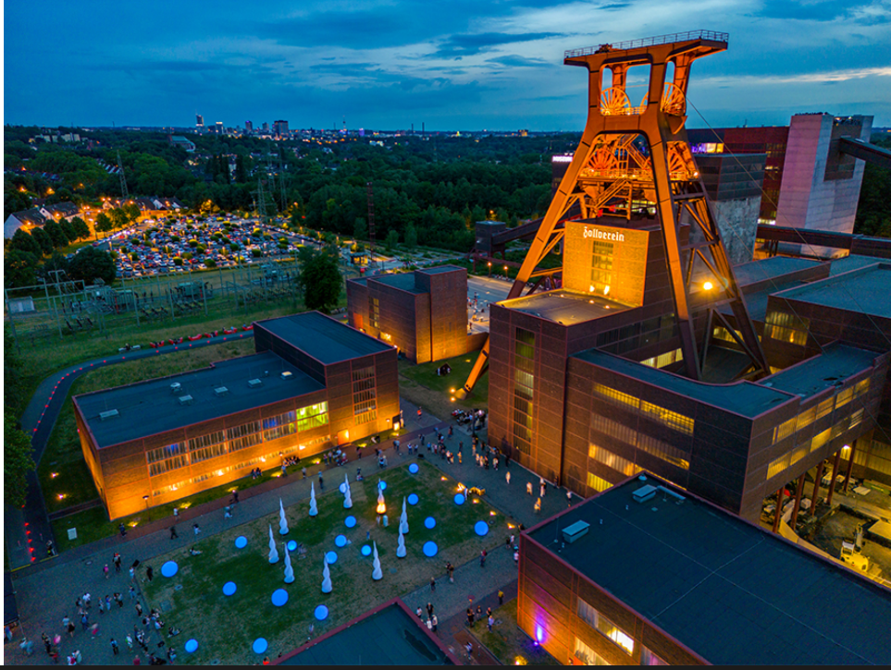Іл. 3.1. Шахта «Цольферайн» (Ессен, Німеччина). Загальний вигляд ревіталізованого комплексу. Сучасний стан. Фотографія. З відкритих джерел: https://www.alamy.com

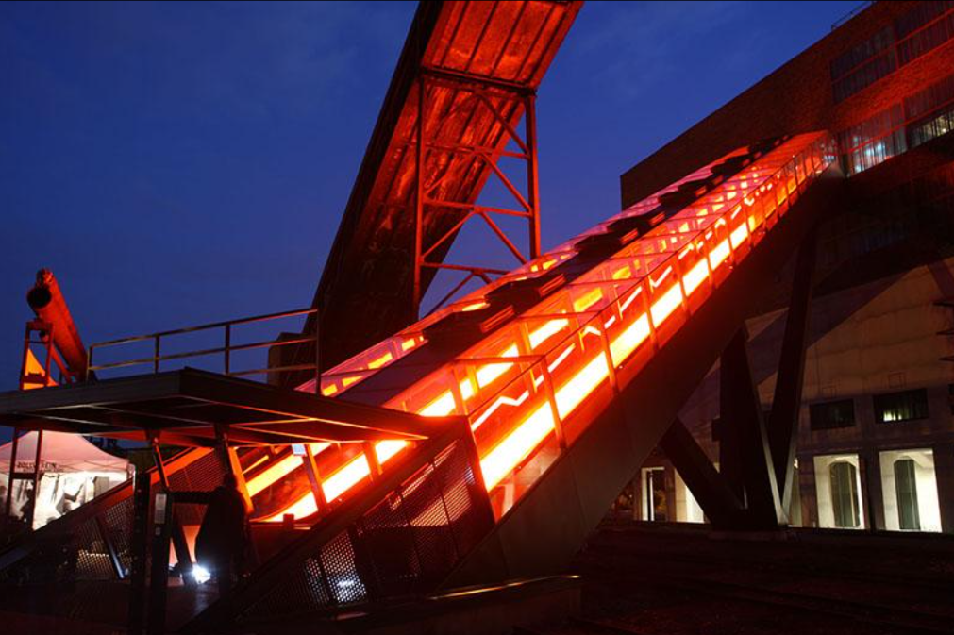
Іл. 3.2. Шахта «Цольферайн» (Ессен, Німеччина). Ескалатор з підсвіткою. Сучасний стан. Фотографія. З відкритих джерел: https://www.alamy.com
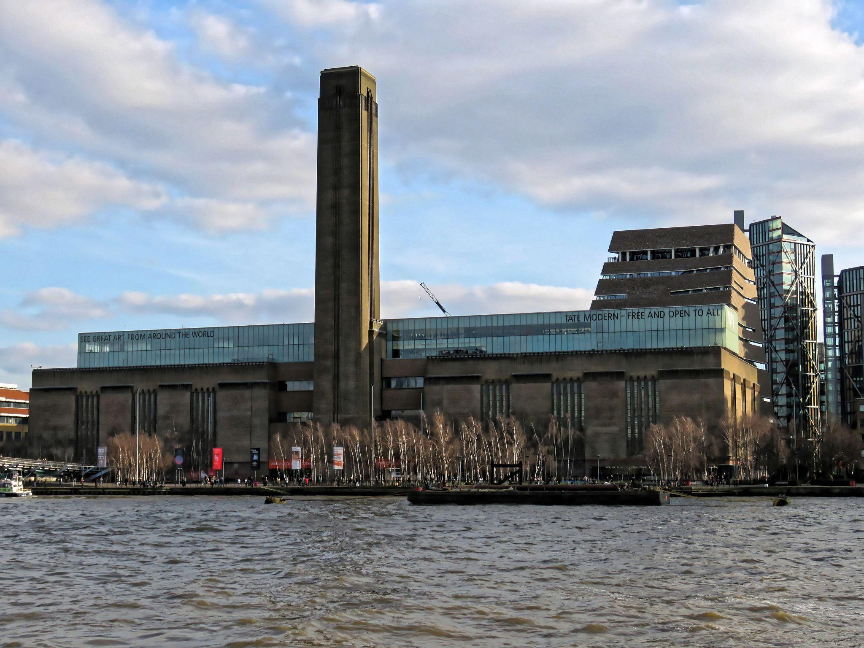Іл. 3.3. Галерея Тейт Модерн (Лондон). Загальний вигляд. Сучасний стан. Фото: PHAS / Universal Images Group. З відкритих джерел: https://www.gettyimages.com

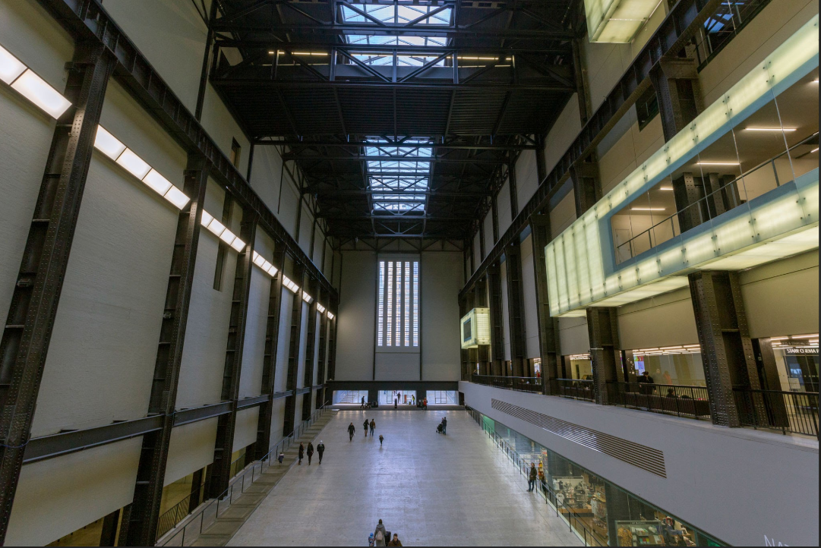
Іл. 3.4. Галерея Тейт Модерн (Лондон). Інтер'єр Турбінної зали (Turbine Hall). Сучасний стан. Фото: sndr. З відкритих джерел: https://www.gettyimages.com

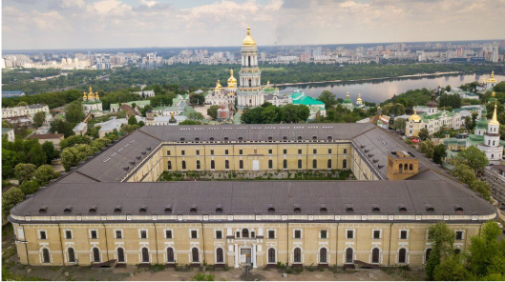
Іл. 3.5. Будівля Арсеналу. 2019. Фото: О. Попенко. З відкритих джерел: https://artarsenal.in.ua

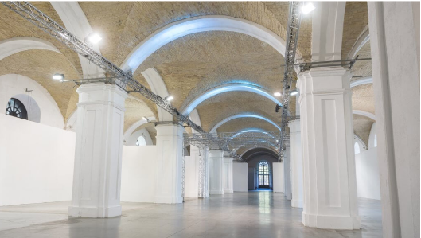
Іл. 3.6. Будівля Арсеналу. Галерея лівого крила. 2017. Фото: Р. Шаламов. З відкритих джерел: https://artarsenal.in.ua

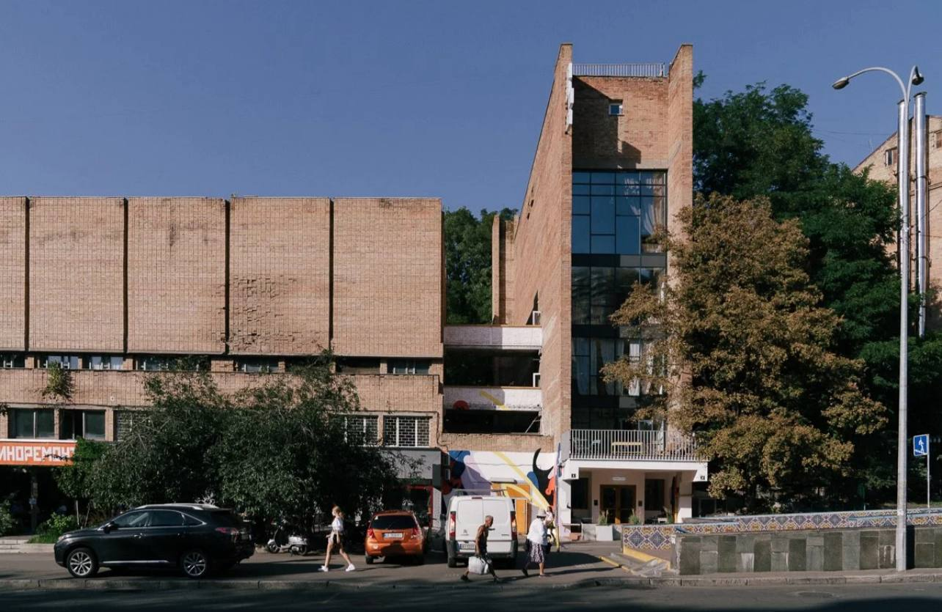
Іл. 3.7. Будівля на вулиці Мечникова (простір Octo Tower). 2020. Фото: К. Гузенко. З відкритих джерел: https://www.village.com.ua

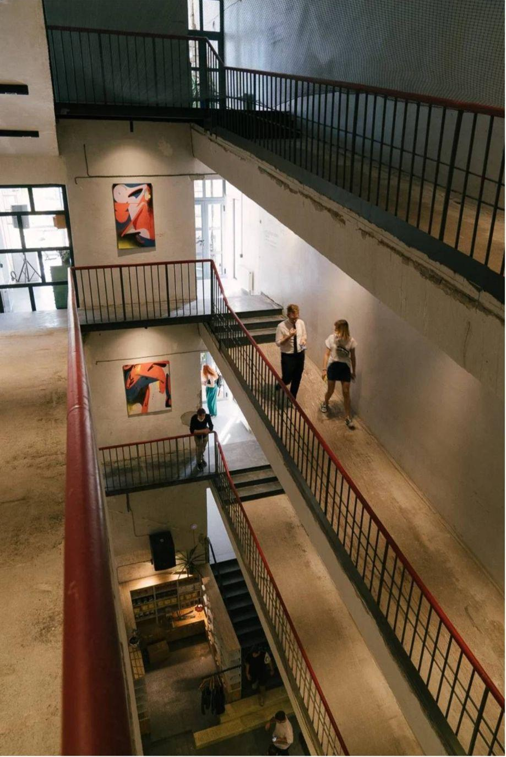
Іл. 3.8. Простір Octo Tower. Внутрішній багаторівневий простір. 2020. Фото: К. Гузенко. З відкритих джерел: https://www.village.com.ua


Іл. 3.9. Арт-завод Платформа. Загальний вигляд території. Сучасний стан. Фотографія. З відкритих джерел: https://artzavodplatforma.com

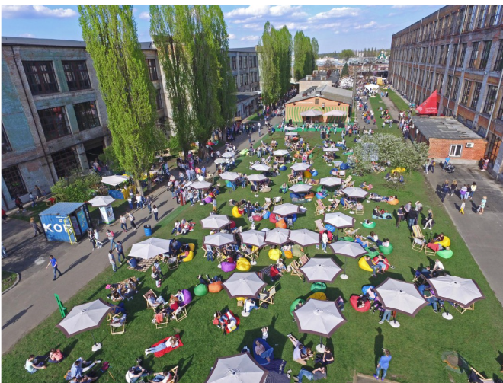
Іл. 3.10. Арт-завод Платформа. Вигляд паркової зони та зеленої сцени. Сучасний стан. Фотографія. З відкритих джерел: https://artzavodplatforma.com

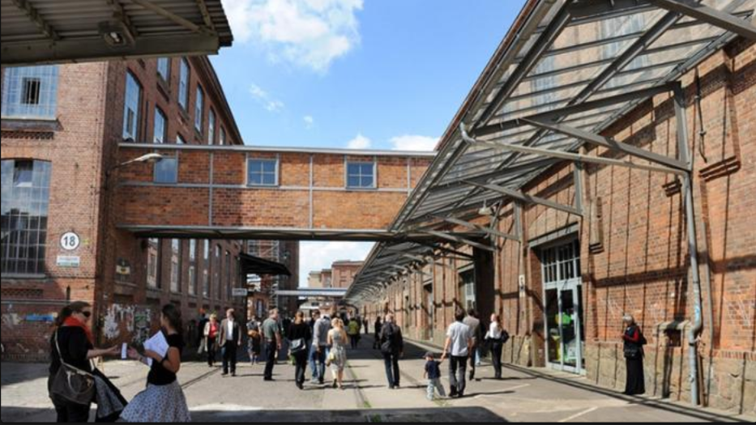
Іл. 3.11. Арт-завод Платформа. Сучасний вигляд. Фотографія. З відкритих джерел: https://artzavodplatforma.com

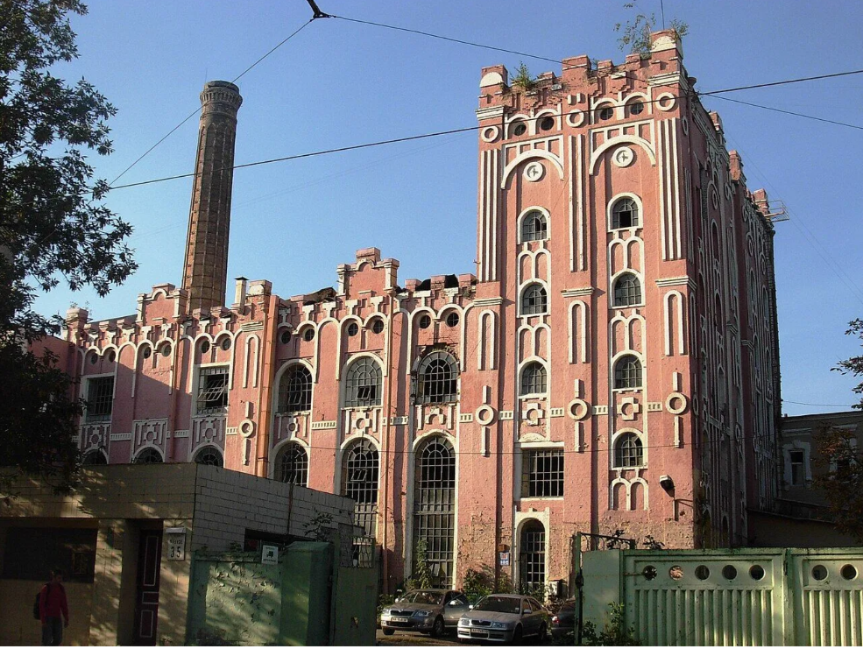
Іл. 3.12. Пивоварний завод Ріхерта на Подолі (Київ). Сучасний стан. Фото: A1 (Wikimedia Commons). З відкритих джерел: https://commons.wikimedia.org

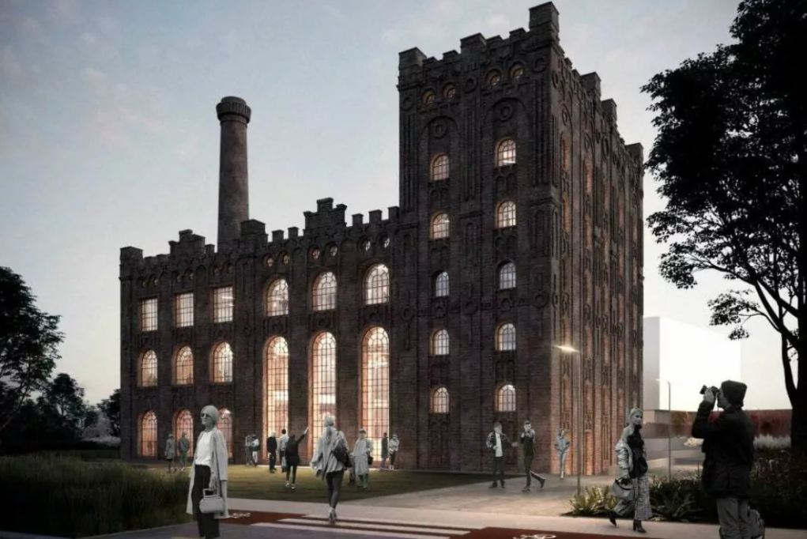
Іл. 3.13. Візуалізація проєкту ревіталізації заводу Ріхерта на Подолі (студія SHOVK). 2019. Цифрова візуалізація. З відкритих джерел: https://shovk.com

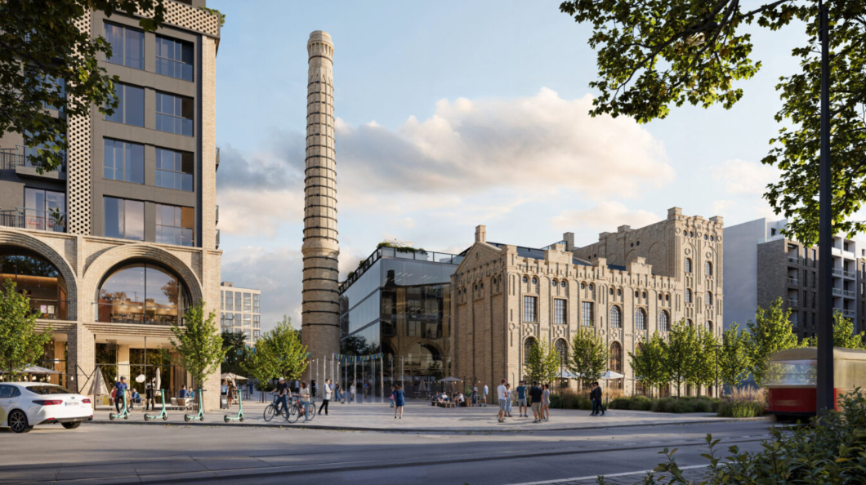
Іл. 3.14. Візуалізація проєкту ЖК «Ріхерт&Парк» (A Development). 2021. Цифрова візуалізація. З відкритих джерел: https://hmarochos.kiev.ua

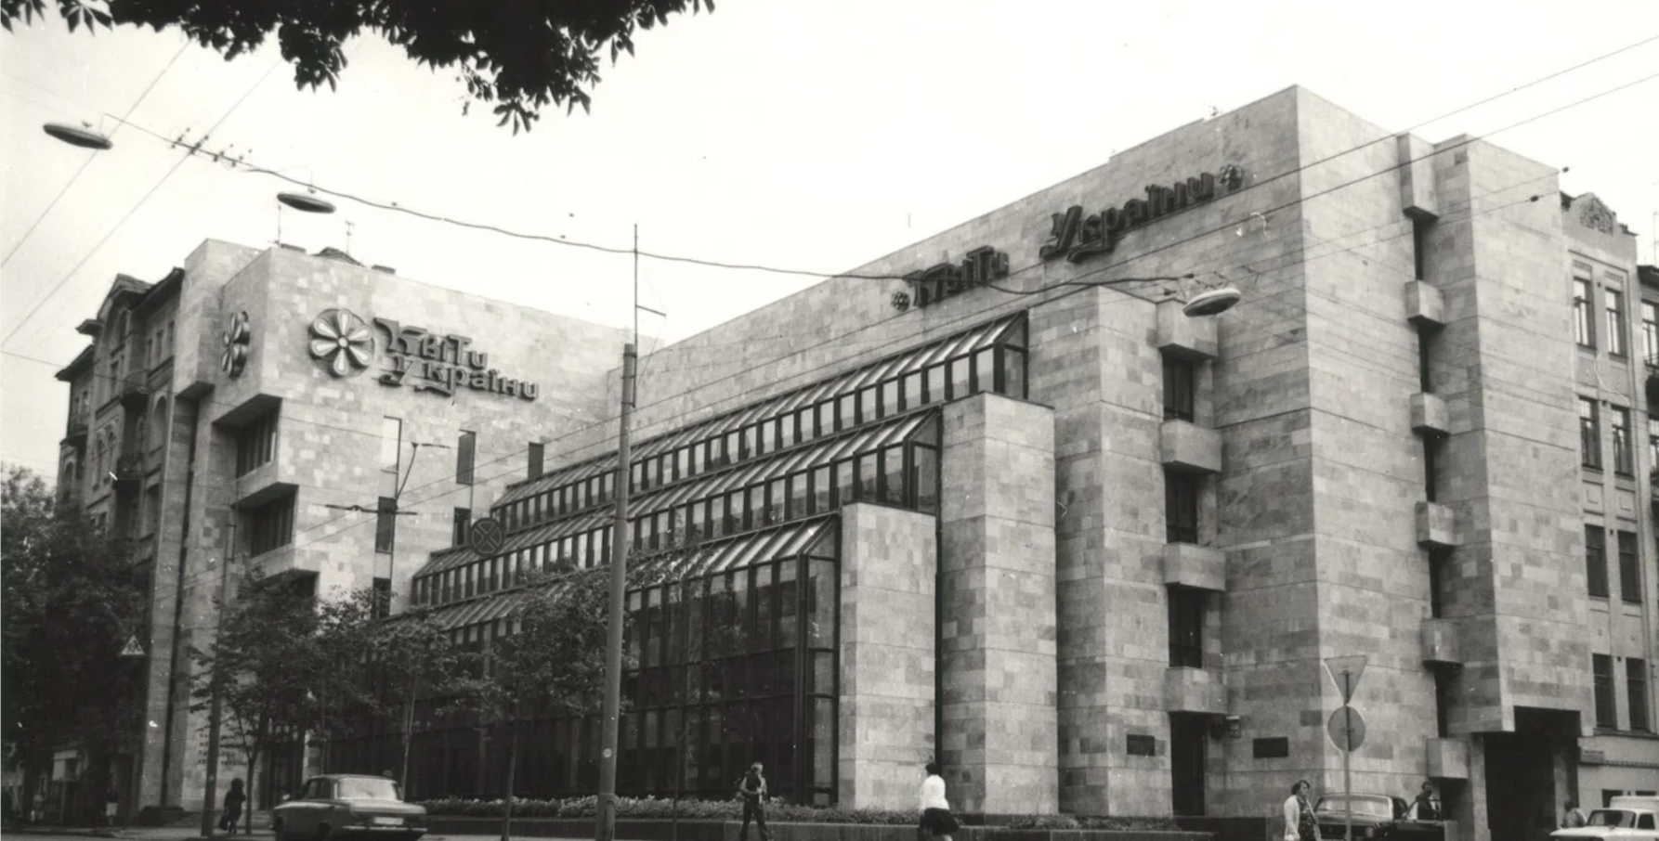
Іл. 3.15. Будинок «Квіти України». 1980-ті. Фотографія. З відкритих джерел: https://facebook.com/Save.Kvity.Ukrainy

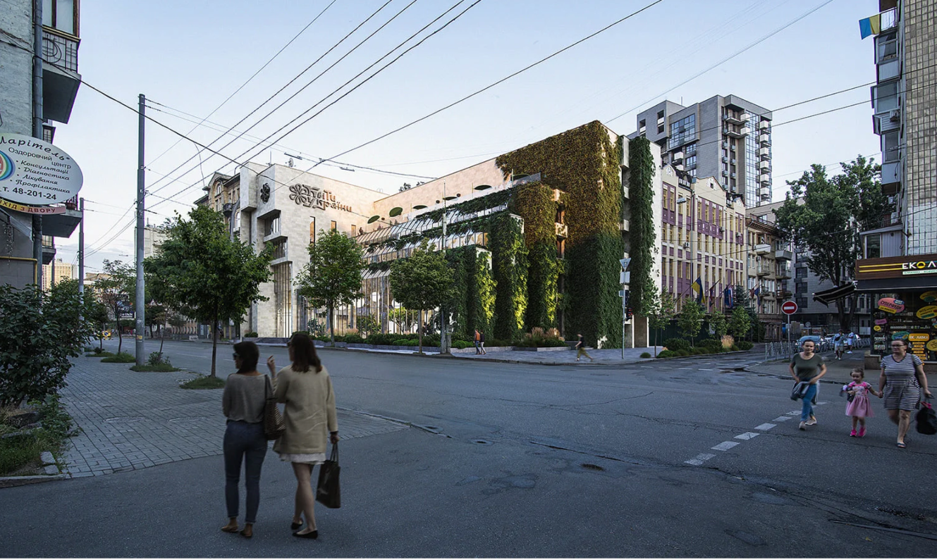
Іл. 3.16. Будинок «Квіти України». Стан до втручання нового власника. 2021. Фотографія. З відкритих джерел: https://facebook.com/Save.Kvity.Ukrainy

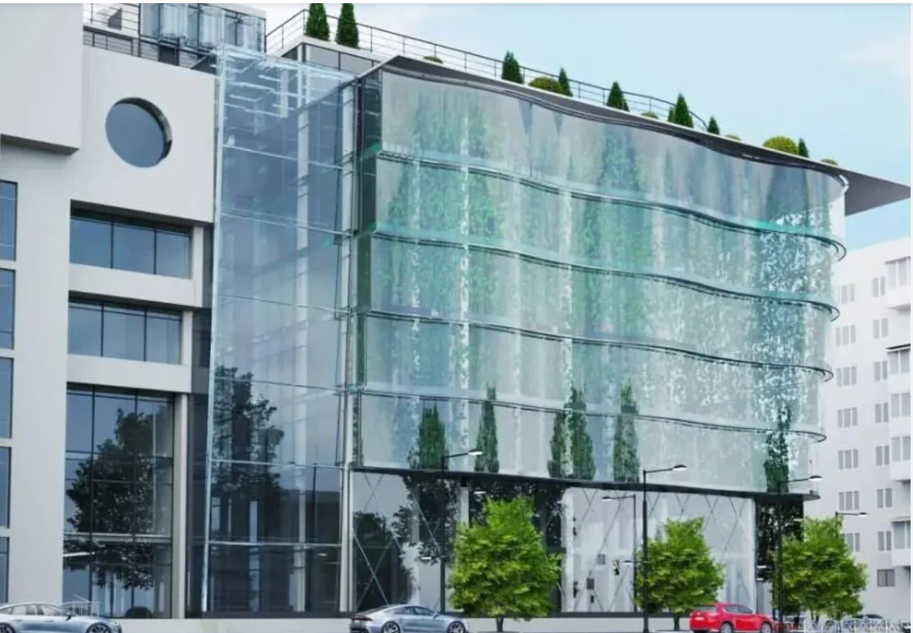
Іл. 3.17. Візуалізація проєкту будинку «Квіти України» (архітектор проєкту — Г. Духовичний). 2021. Цифрова візуалізація. З відкритих джерел: https://zaborona.com

